Índice

1. ANÁLISIS …………………………………………………………………………………………………………………………………………2

1.1. Requisitos del proyecto 2

1.2. Planteamiento de la solución 3

2. DISEÑO 6

2.1. Diseño lógico de la base de datos 6

2.2. Diseño de la interfaz gráfica de java 8

2.3. Diseño web 10

2.4. Odoo 11

3. DESARROLLO 15

3.1. Hardware 15

3.2. Software 16

3.2.1. Software Empleado 16

3.2.2. Software Alternativo 17

3.3. Diseño físico de la base de datos 18

3.4. Código java 19

3.5. Código HTML+ CSS+ RSS 24

4. PRUEBAS 27

4.1. Pruebas unitarias sobre código java (JUnit5) 27

5. DESPLIEGUE 29

5.1. Despliegue Web 29

5.2. Despliegue aplicación 29

6. PLANTEAMIENTO FUTURO 29

6.1. Ideas para continuar el desarrollo 29

7. Control de Versiones del Proyecto 30

7.1. Git 30

7.2. Opinión de los integrantes del grupo 31

8. Índice Ilustraciones 32

9. Bibliografía 33

10. Anexos 34

10.1. Anexo I Sentencias SQL usadas en el proyecto 34

1. Documentación BBDD 36

1.1. Apartado de View 36

1.2. Apartado Insert 38

1.3. Sentencias dentro del proyecto, en el Paquete BBDD 41

1.3.1. Clase MetodosAjustesBBDD 41

1.3.2. Clase MetodosAlumnoBBDD 41

1.3.3. Clase MetodosCalsificacionBBDD 42

1.3.4. Clase MetodosJuegoBBDD 42

1.3.5. Clase MetodosRegistro 45

1.3.6. Clase MetodosUpdateBBDD 47

10.2. Anexo II Pruebas sobre diferentes Sistemas Informáticos 49

1 Instalación en Docker Portainer sobre MV Alpine de servidores Web Nginx y Apache 51

1.1 Configuración inicial de MV alpine. 51

1.2 Instalación de contenedores web 55

1.2.1 Contenedor Nginx 55

1.2.2 Contenedor Apache 57

2 Instalación en Ubuntu de servidor Web Nginx y Apache 59

2.1 Servidor Web Apache 59

2.2 Servidor Web Nginx 64

3 Instalación de servicio FTP y SSH en Ubuntu 67

3.1 Servicio FTP en la MV Ubuntu 67

3.2 Instalación servicio SSH en Ubuntu 73

3.3 Conexiones mediante FTP a las MV con servicios FTP 76

3.3.1 Conexión desde Ubuntu a MV Alpine desde programa FTP 76

3.3.2 Conexión desde Windows a MV Ubuntu mediante consola 77

3.3.3 Conexión desde Ubuntu a MV Ubuntu mediante consola 77

10.3. Anexo III Documentación FOL 79

1. **ANÁLISIS**

# Requisitos del proyecto

Desde el departamento de informática del I.E.S Augusto González de Linares se nos plantea el siguiente problema a resolver.

El profesorado del departamento de Matemáticas ha solicitado al primer curso del ciclo formativo de grado superior Desarrollo de Aplicaciones Multiplataforma la realización de programas para la mejora del cálculo mental, que se utilizarán después en un concurso de rapidez mental entre los alumnos de 1º a 4º de la ESO.

Partiendo de la base del programa “Cálculo25” incluido en el videojuego “Brain Training” de Nintendo Switch, del cual una posible primera aproximación se muestra en secciones posteriores, así como de un posible programa para realizar una calculadora-se deberán crear una serie de aplicaciones conforme a las siguientes características:

* Diferentes fases de complejidad, para primero, segundo, tercero y cuarto de la ESO, por ejemplo, teniendo la división como resultado una sola cifra en el caso de primero.
* Debe existir una aplicación que permita preguntar por el resto de la división entera. -Debe existir un programa que utilice el algoritmo de Euclides para hallar el máximo común divisor de dos números.
* El diseño de los programas debe garantizar una usabilidad adecuada para público al que se dirigen y debe incluir elementos que faciliten su accesibilidad para usuarios con posibles limitaciones físicas, visuales, auditivas o de otra índole.

**REQUISITOS TÉCNICOS**

* Cada equipo-empresa deberá elegir un nombre y generará un logo, que se utilizará luego durante toda su actividad corporativa.
* Cada miembro de la empresa deberá firmar un contrato/declaración responsable de obligado cumplimiento.
* Cada empresa deberá crear una página web corporativa en la que se alojará el manual de ayuda y las aplicaciones para su descarga.
* Se crearán pequeñas aplicaciones educativas, utilizando todo lo aprendido en cada módulo del ciclo formativo hasta el momento.
* Estas aplicaciones deberán tener un plan de pruebas y deben ser documentadas.
* Se creará una base de datos con los datos de los participantes en los distintos retos matemáticos. La base de datos debe tener como mínimo tres tablas para almacenar la información de participantes, retos existentes, y partidas. La base de datos deberá ser accesible desde los programas para poder registrar la información de cada participante en cada reto matemático con su nivel de dificultad una vez participe en el mismo, así como su puntuación obtenida. Cada participante deberá registrarse con un alias y un nivel al que pertenece que será único. Se deberán crear las vistas adecuadas que permitan obtener información estadística de las partidas jugadas, los retos matemáticos que más se hayan usado, los alias que más puntuación hayan obtenido en cada reto matemático, los retos con las puntuaciones más bajas...
* Se llevará a cabo una presentación por cada equipo en PowerPoint/Impress u otro gestor de Presentaciones explicando los programas realizados y la arquitectura/estructura sobre la que funciona el sistema completo (la base de datos, los programas, la web, el servicio web…)
* Se hará una presentación de la empresa -de diez minutos de duración-(El jueves de la segunda semana del reto se hará una presentación intermedia)-
* Al término de la presentación, se explicitará cuáles han sido las responsabilidades de cada alumno en la realización del proyecto.

# Planteamiento de la solución

Ante el problema que se nos plantea hemos tomado la solución de desarrollar una aplicación sobre lenguaje “Java” con la librería “Swing” dentro del paquete “javax”, relacionado con el sistema gestor de bases de datos relacionadas “MySQL” y una página web.

Además, enfocamos la aplicación para un uso del profesorado en el análisis del conocimiento matemático, a la vez que el alumnado se divierte con juegos que mejoran su nivel matemático.

Todos los servicios necesarios serán montados sobre Docker en un Alpine Linux y a su vez sobre una máquina virtual, ya que no disponemos de un servidor físico. Además, esta tecnología nos permite una fácil escalabilidad ya que consume pocos recursos a comparación de otras tecnologías como un servidor sobre Ubuntu, o Bitnami.

Las funciones que consideramos núcleo son:

* Interfaz gráfica que me permita seleccionar entre el juego Calculo25, una calculadora, juego de calcular el resto de una división al azar, juego de calcular el máximo común divisor de dos números.
* Los 4 programas anteriores en interfaz gráfica.
* Almacenar en una base de datos todos los resultados de las partidas
* Mostrar en la interfaz la clasificación de los juegos.
* Disponer de una web en local.
* Tener un sistema de organización empresarial en Odoo en local.
* Montar un sistema RSS.

Las funciones que consideramos principales son:

* Crear un sistema de “login” y de registro
* Implementar todas las interfaces graficas en un solo Jframe menos la calculadora, para poder ejecutar todas las calculadoras que quiera el usuario.
* Poner niveles según el curso del alumno al juego de Calcula25.
* Disponer de una web en un servidor de Docker.
* Disponer de un servidor de Odoo en Docker.
* Ayudas visuales y auditivas en la interfaz de java.

Las funciones que consideramos secundarias son:

* Dividir a los usuarios entre alumnos y profesores.
* Mostrar información diferente al profesor que al alumno (Información del profesor: Clasificación de todos los alumnos, Los datos personales de sus alumnos y acceso a la calculadora).
* Añadir una forma de cambiar los datos personales al usuario.
* Disponer de un servidor FTP, SSH para acceder al servidor web.
* Añadir el logo del I.E.S Augusto González de Linares a la interfaz web.
* Enlace a la web del Instituto desde el logo.

Las funciones que consideramos realizar en un futuro desarrollo:

* Añadir botón de cerrar sesión.
* Añadir más idiomas a la aplicación.
* Añadir un botón que envié a la página web de la empresa.
* Añadir múltiples resoluciones de pantalla.
* Crear una aplicación móvil.

Al solo disponer de 3 semanas de trabajo la organización del proyecto es la siguiente:

Tabla 1 Diagrama de Gantt

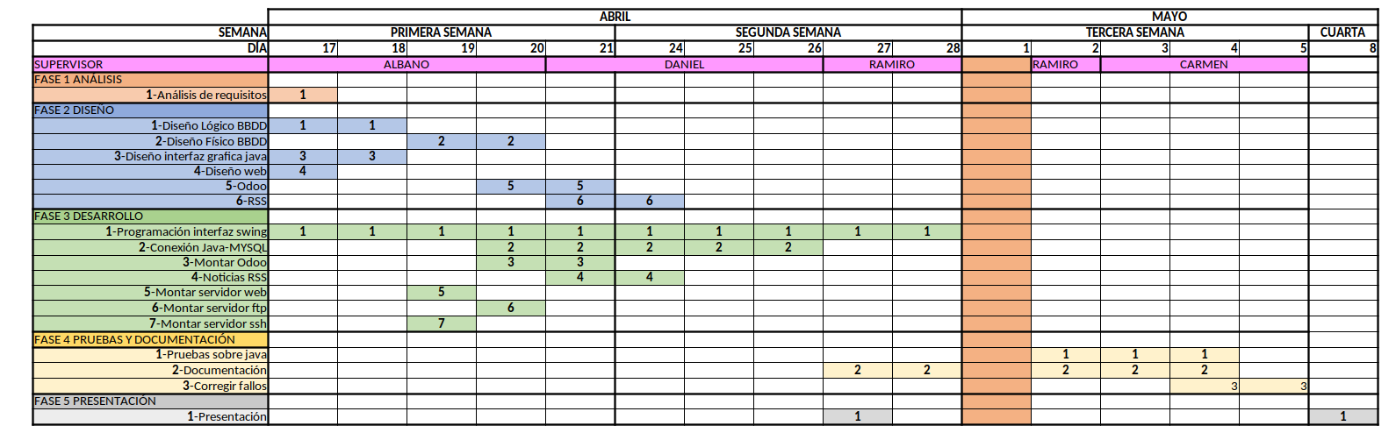

# DISEÑO

# Diseño lógico de la base de datos

El diseño lógico de la base de datos del proyecto lo hemos ido cambiando desde la idea original de 4 tablas (usuario, datos personales, reto, clasificaciones) que hicimos al inicio del reto, ya que al añadir más funcionalidades a la aplicación de java nos encontramos con la necesidad de almacenar nuevos datos que no estaban previstos al inicio, así que el diagrama Entidad-Relación final es el siguiente:

Teniendo el diagrama anterior, nos sale el siguiente diagrama entidad- relación:

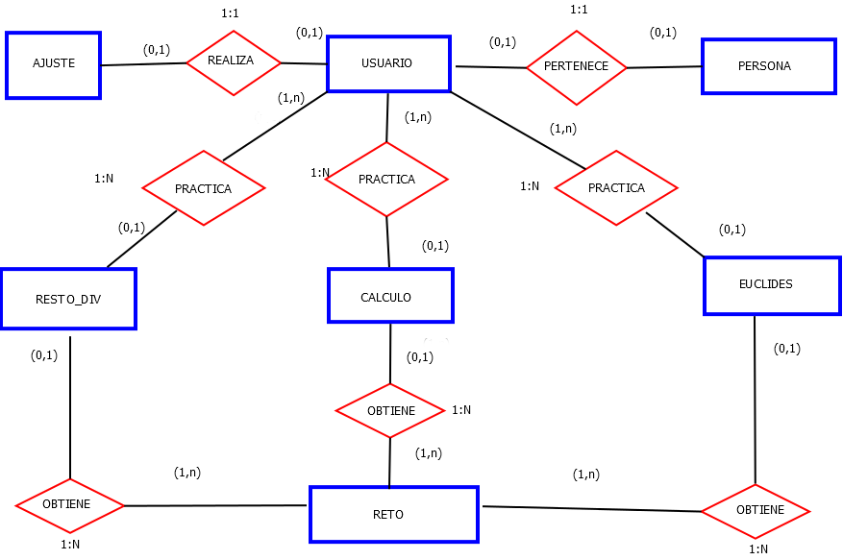

Ilustración 1 Diagrama Entidad-Relación

Partiendo del entidad- relación generamos el siguiente esquema relacional, para poder pasar al diseño físico de la base de datos.

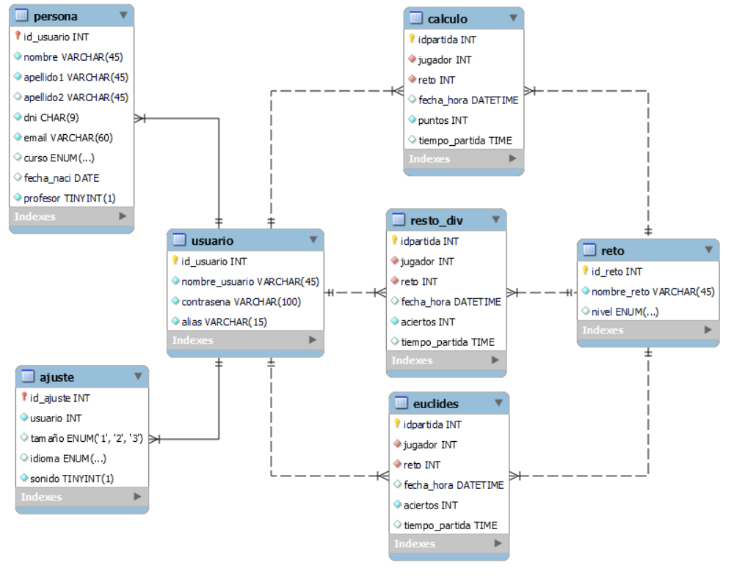

Ilustración 2 Relacional

# Diseño de la interfaz gráfica de java

El diseño inicial que planteamos para la interfaz de java está basado en las aplicaciones o aplicaciones web modernas como por ejemplo Teams.

Dichas aplicaciones mantienen un estilo minimista, con una barra vertical a la izquierda que realiza la función de menú principal que nos permite interactuar con todas las funciones de la aplicación y un panel que abarca el resto de la pantalla con las funciones que llamas desde el menú de la izquierda.

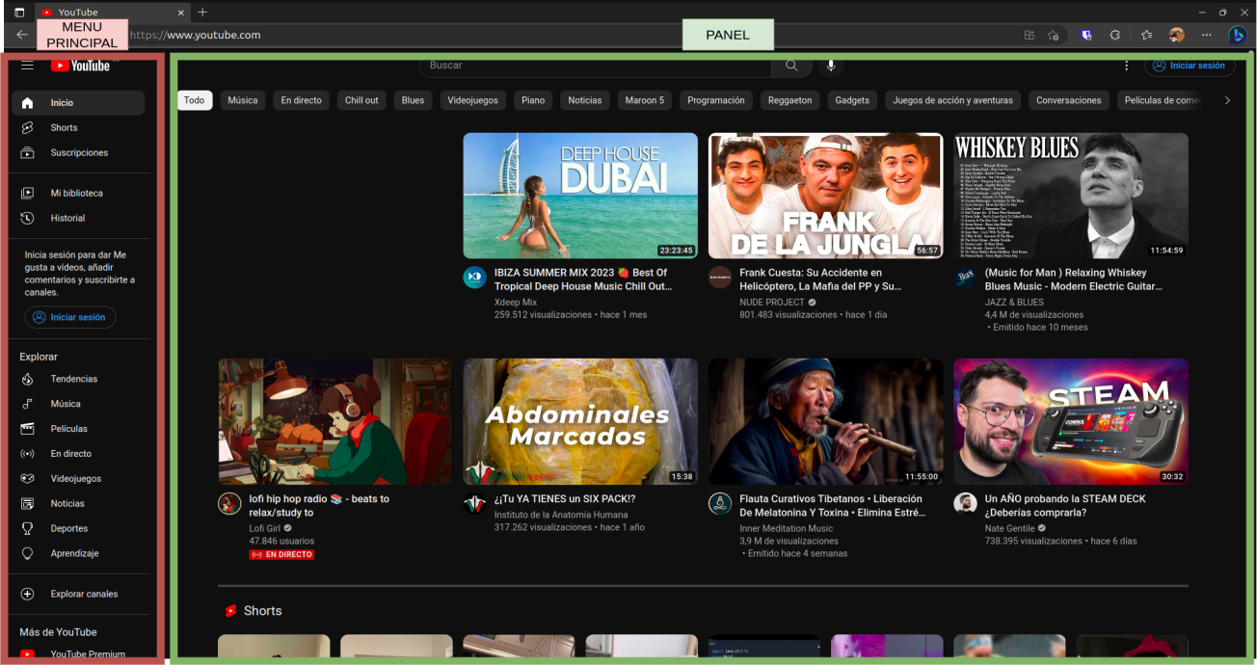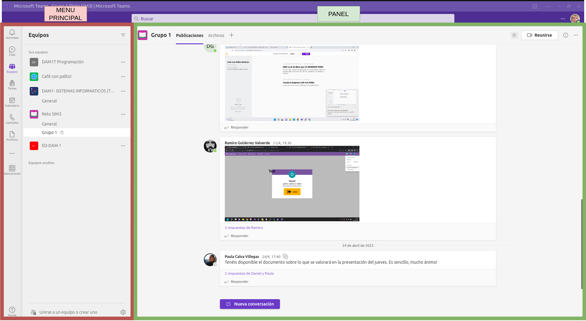

Ilustración 3 Pantalla Principal YouTube

Ilustración 4 Pantalla Principal Teams

Con las referencias que buscamos para el diseño, nos quedamos con la siguiente base para la fase 3 (Desarrollo).

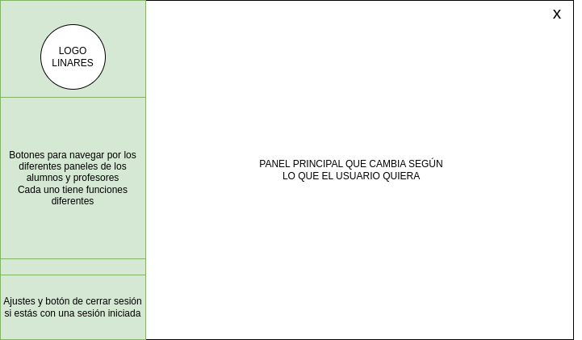Las funciones que tendrán los alumnos son:

Ilustración 5 Diseño interfaz java

* Juego Calculo25
* Juego Calcular el Resto de una División de números enteros
* Juego para Calcular el algoritmo de Euclides (Máximo común Divisor).
* Calculadora (Que se ejecute en una nueva ventana y todas las que el usuario quiera).

Las funciones que tendrá el profesor son:

* Tabla con todas las clasificaciones de los alumnos y filtros para realizar una búsqueda más efectiva.
* Tabla con los datos personales de los alumnos para lo que considere el profesor oportuno y con filtros para la búsqueda.
* Calculadora igual que los alumnos.

# Diseño web

El diseño web será uno muy simple pero bonito con la misma paleta de colores que la aplicación web, a continuación, se muestra un boceto inicial.

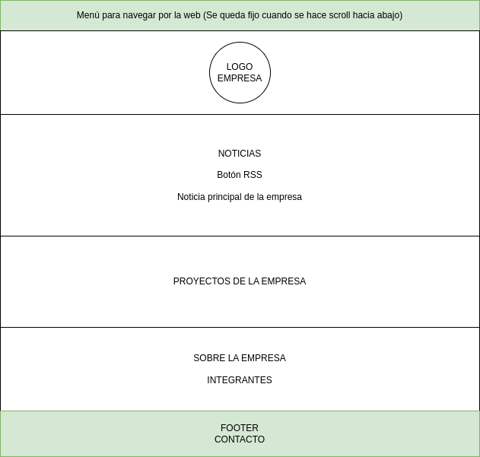

Ilustración 6 Diseño Web

# Odoo

Para la gestión empresarial usaremos Odoo en un servidor Docker, para el correcto funcionamiento hay que instalar un contenedor PostgreSQL que contenga la base de datos de Odoo y un contenedor con un servidor web con Odoo relacionado con el anterior contenedor.

La estructura es la siguiente:

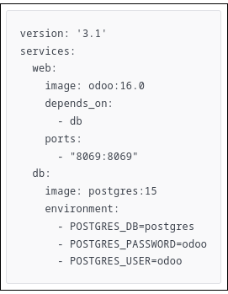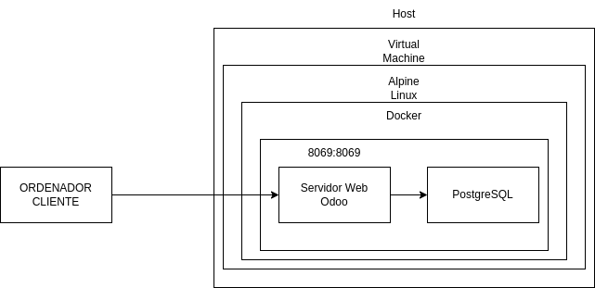 Tras tener clara la estructura usamos el siguiente archivo docker-compose.yaml para lanzar los servicios desde Portainer para mayor comodidad.

Ilustración 7 Código Docker Compose

Ilustración 8 Esquema Servidor Odoo

Si se ha ejecutado bien el docker-compose.yaml se puede observar en Portainer que los dos contenedores están ejecutados, si se apaga la maquina no se corre el riesgo de perder los datos del contenedor PostgreSQL aunque estén montados sobre Docker, ya que este contenedor guarda la información sobre el SO anfitrión.

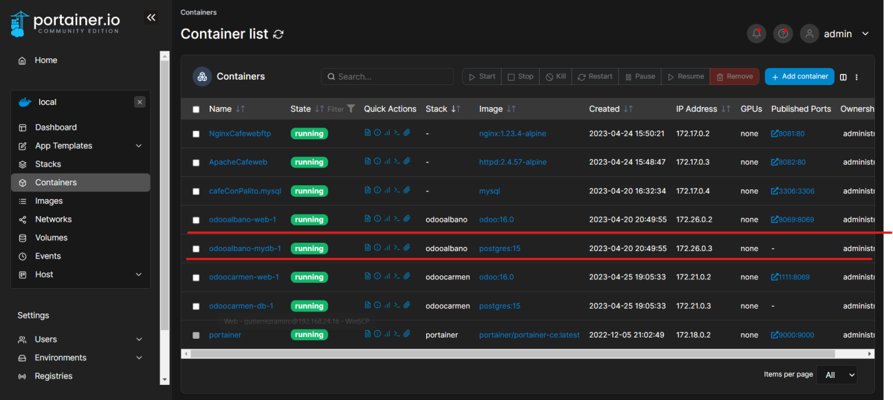

Ilustración 9 Portainer

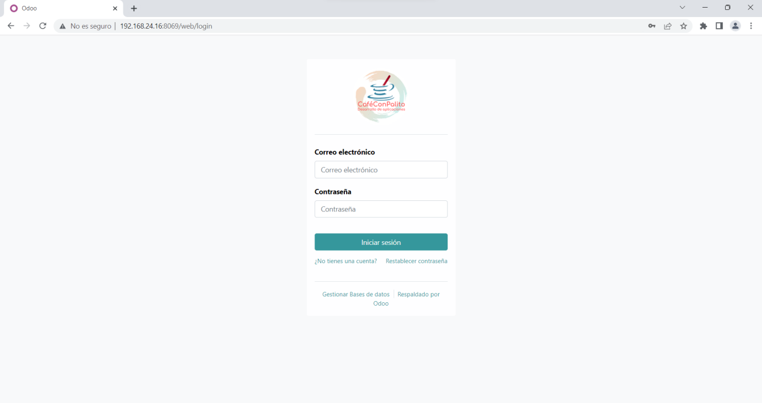 Solo queda configurar la base de datos de la empresa siguiendo los pasos que nos marca el servidor web de Odoo, si todos los pasos anteriores se han hecho correctamente nos aparece la pestaña de login al Odoo de la empresa.

Ilustración 10 Login Odoo

Al ser una empresa pequeña hemos optado por la instalación de módulos básicos para gestión empresarial, a continuación, se muestra los módulos instalados y un par de ejemplos de los módulos que más hemos usado.

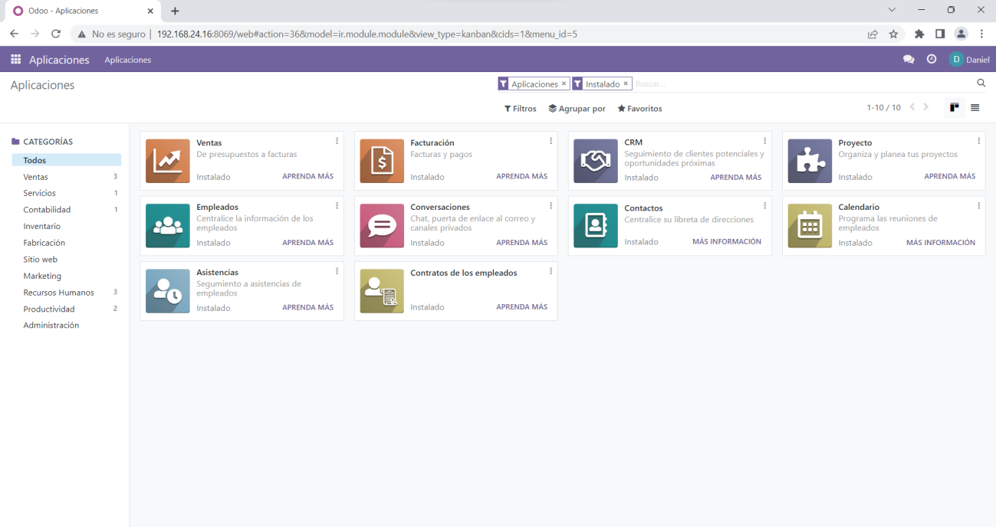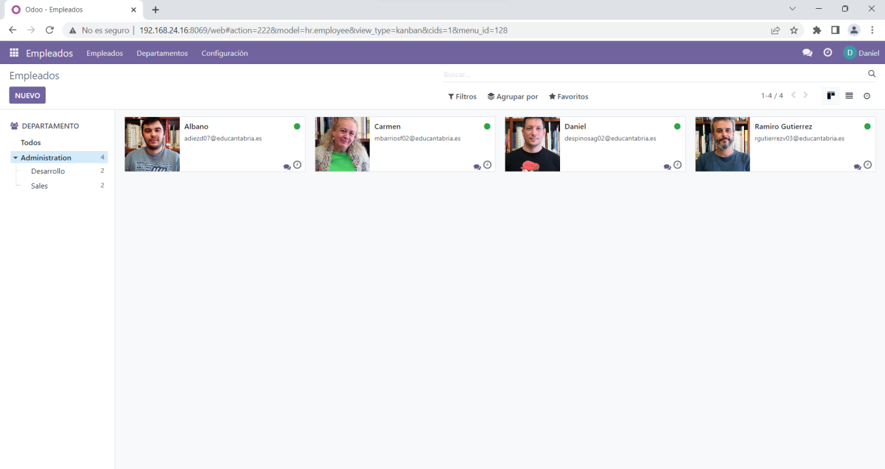

Ilustración 11 Módulos Odoo

Ilustración 12 Modulo Empleados

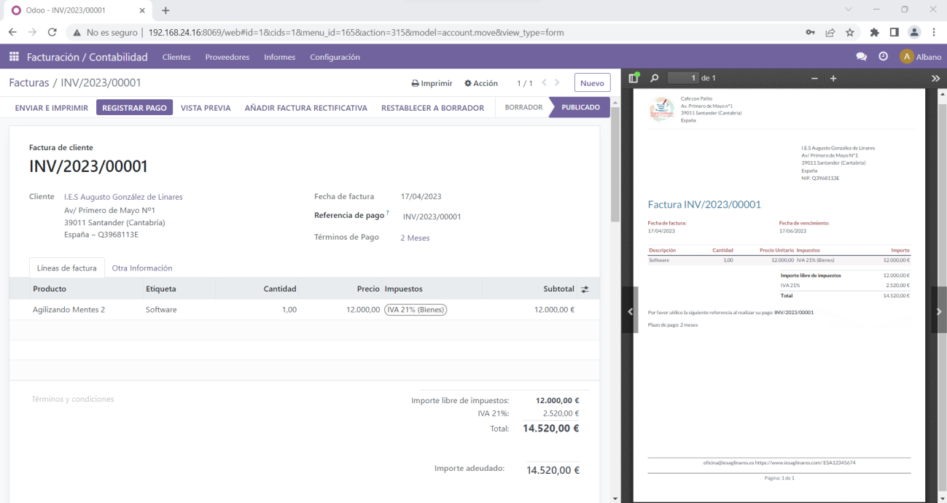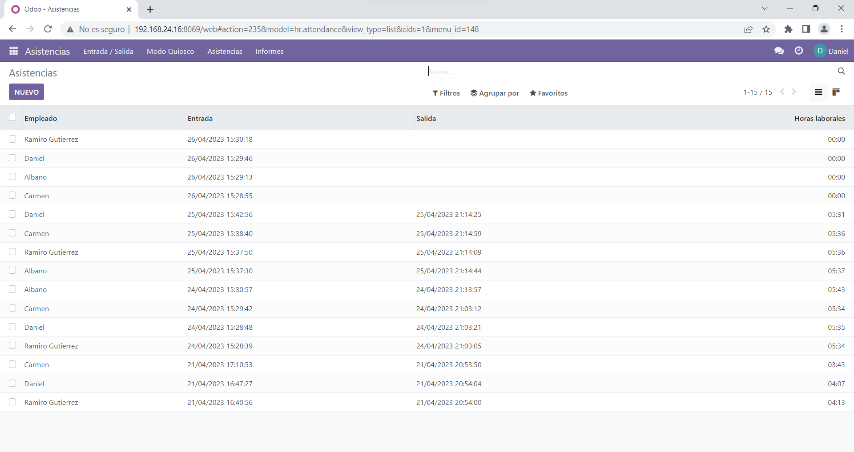

Ilustración 13 Modulo Facturación

Ilustración 14 Modulo Asistencias

# DESARROLLO

# Hardware

Para el proyecto hemos usado dos tipos de ordenadores portátiles, el primero proporcionado por el departamento de informática del instituto I.E.S Augusto González de Linares y otro de uso personal. A continuación, se muestra las especificaciones de cada equipo.

* 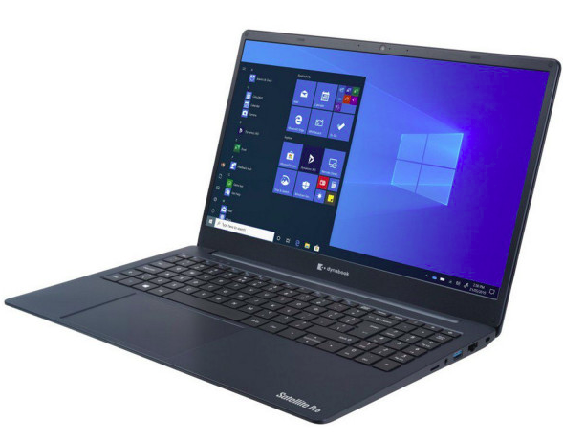**Modelo**: Toshiba Dynabook Satellite Pro C50-J-11U
* **CPU:** Intel Core i5-1135G7
* **RAM:** 16 GB DDR4 3200 MHz
* **GRAFICA:** No
* **SSD:** 512 GB M.2 SATA
* **S.O:** Windows 11 Professional



* **Modelo:** **Lenovo IdeaPad Gaming 3 15ACH6**
* **CPU:** AMD Ryzen 7 5800H
* **RAM:** 16GB DDR4 3200 MHz
* **GRAFICA:** Nvidia RTX 3050Ti
* **SSD:** 512GB SSD M.2 2280 NVMe
* **S.O:** Ubuntu 23.04 Lunar Lobster

# Software

# Software Empleado

Para el proyecto hemos empleado software gratuito y a poder ser de software libre ya que ese tipo de licencias se amoldan a nuestra filosofía de empresa, a continuación se muestra el listado del software:

* Programación:
  + **JDK (Java Development Kit)** : Versión 20 y Versión 11.
  + **IDE:** Apache Netbeans: Versión 17 y Versión 13.
* Bases de datos:
  + **Sistema gestor de bases de datos:** MySQL
  + **Entorno grafico:** MySQL Workbench
* Sistemas Informáticos:
  + **Software de Virtualización :** Oracle VM Virtual Box
  + **Sistema de despliegue:** Docker
  + **Servidor Web:** Nginx
* Lenguaje de Marcas:
  + **Sistema de Gestión Empresarial:** Odoo
  + **Editor de código:** Visual Studio Code
* Entornos de desarrollo
  + **Control de Versiones:** Git /Github
  + **Entorno Grafico:** GitKraken/SourceTree

# Software Alternativo

Dejamos software alternativo para si nosotros u otra persona/empresa desea continuar el desarrollo, pero con otro software pueda hacerlo.

* Programación:
  + **IDE:** Eclipse o IntelliJ Idea
* Bases de datos:
  + **Sistema gestor de bases de datos:** MariaDB
  + **Entorno gráfico:** PHPmyAdmin
* Sistemas Informáticos:
  + **Software de Virtualización:** Vmware
  + **Sistema de despliegue:** Kubernetes
  + **Servidor Web:** Apache
* Lenguaje de Marcas:
  + **Sistema de Gestión Empresarial:** Netsuite
* Entornos de desarrollo
  + **Control de Versiones:** Bit /Bitbucket

# Diseño físico de la base de datos

Partiendo del diseño lógico realizado en el apartado 2.1 (Diseño lógico de la base de datos) hemos realizado el siguiente diseño físico.

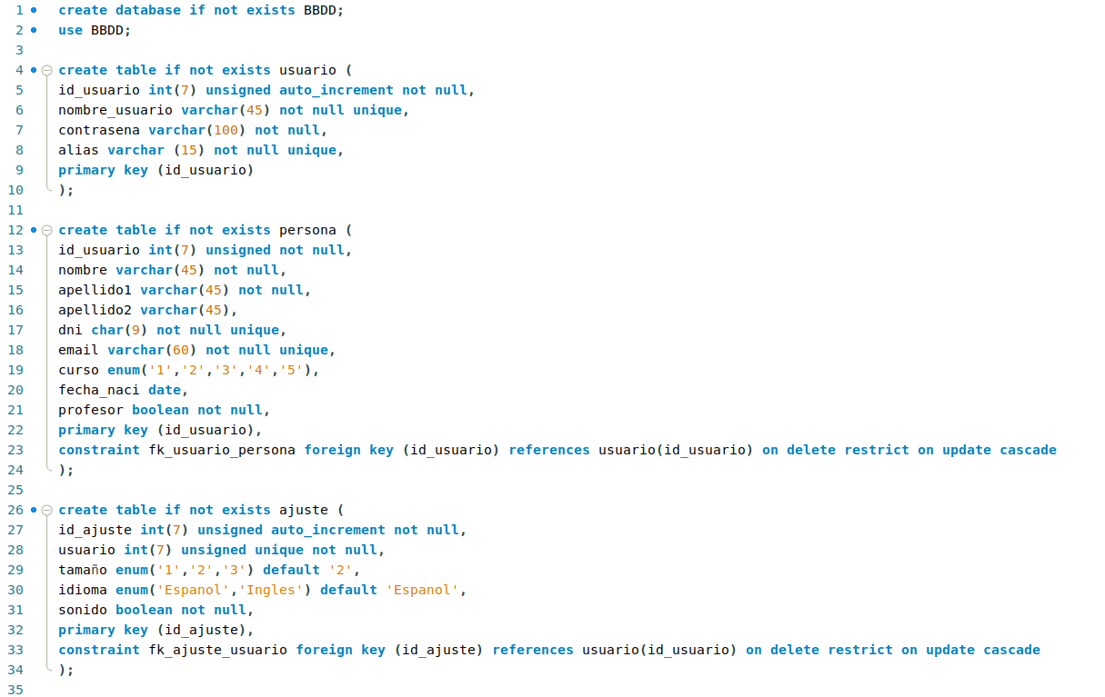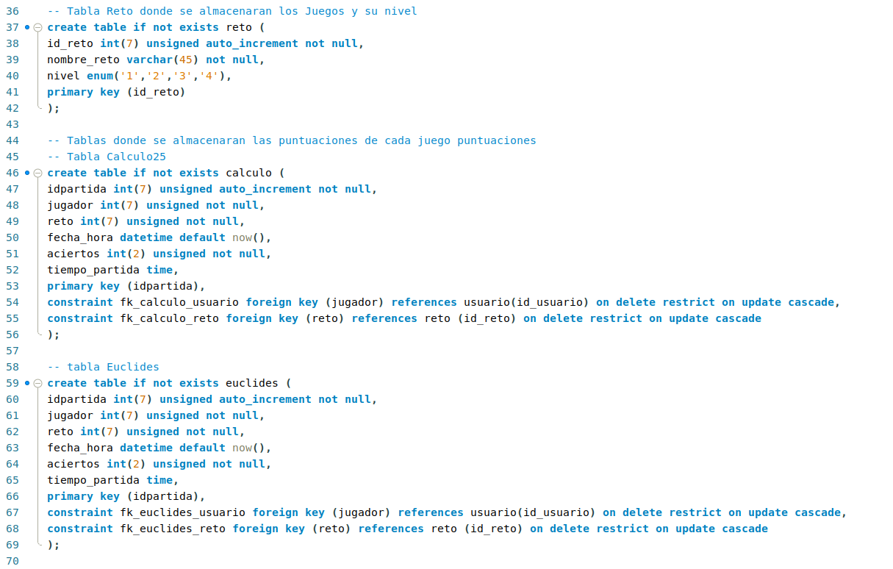

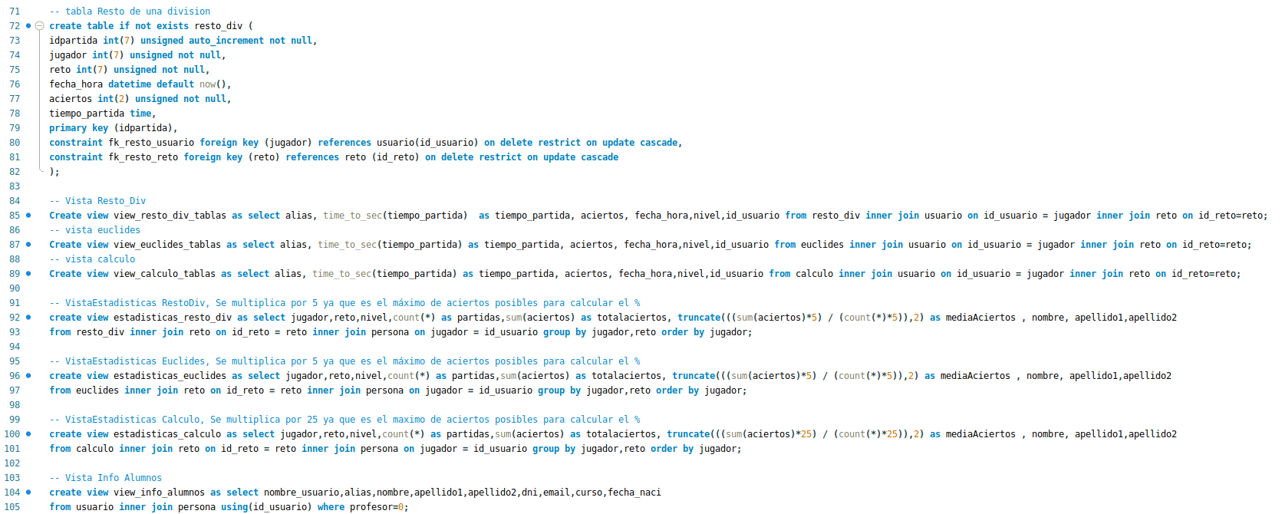

# Código java

El código java se ha estructurado de forma modular en diferentes paquetes para aumentar la eficiencia y claridad del código y a su vez hemos desarrollado la parte visual de la aplicación como el diseño original porque guarda la modularidad que hemos buscado en todos los apartados del proyecto.

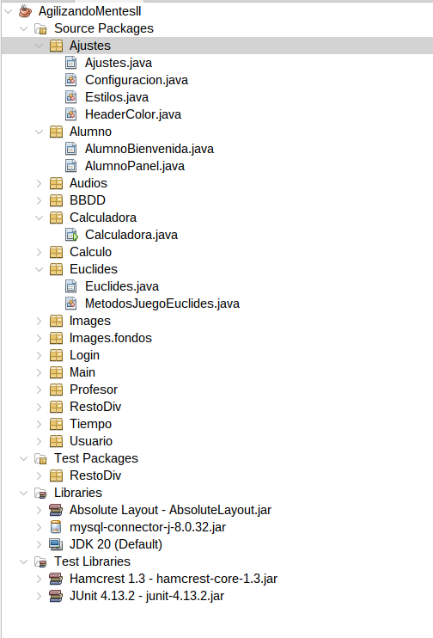

Ilustración 15 Paquetes Java

Para poder realizar la interfaz con diseño minimalista importamos la librería Absolute Layout, y para poder realizar la conexión a una base de datos MySQL importamos un conector.

A continuación, se muestran unas capturas de pantalla de las partes más importantes del código.

**Clase para la conexión a la Base de Datos**

**F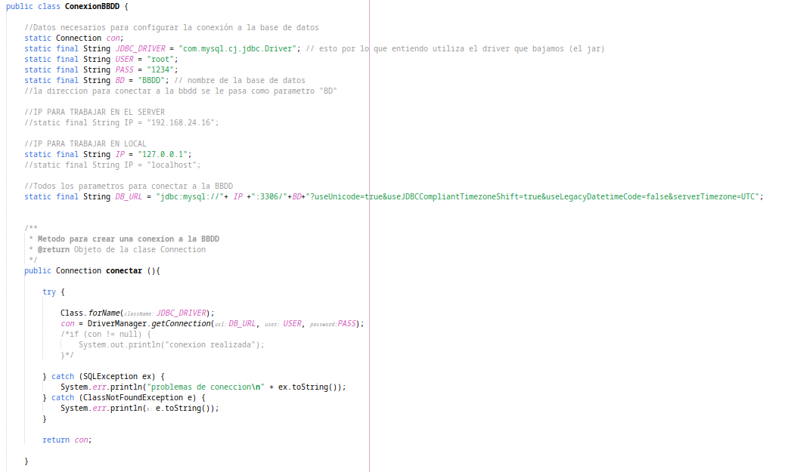unción para iniciar sesión si el usuario ha introducido bien sus datos**

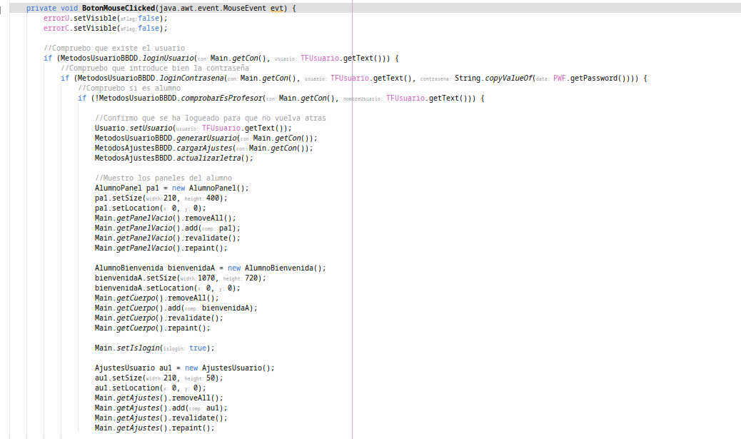

**Método para actualizar la tabla de clasificaciones de los juegos**

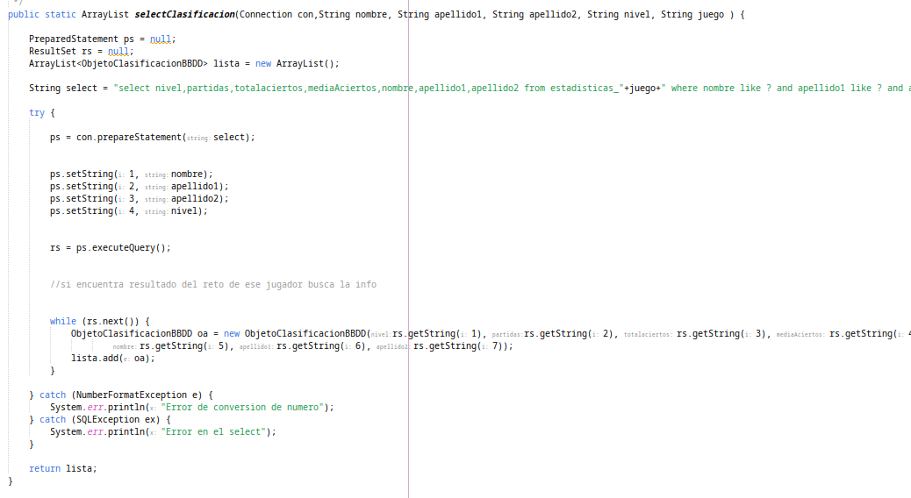**Comprobar que se ha pulsado una tecla del teclado en la calculadora**

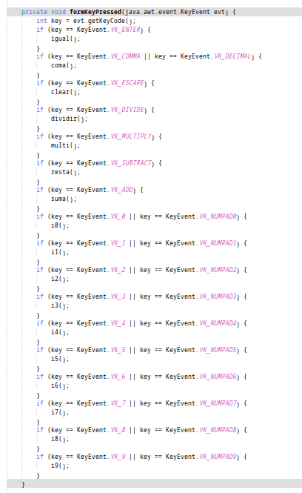

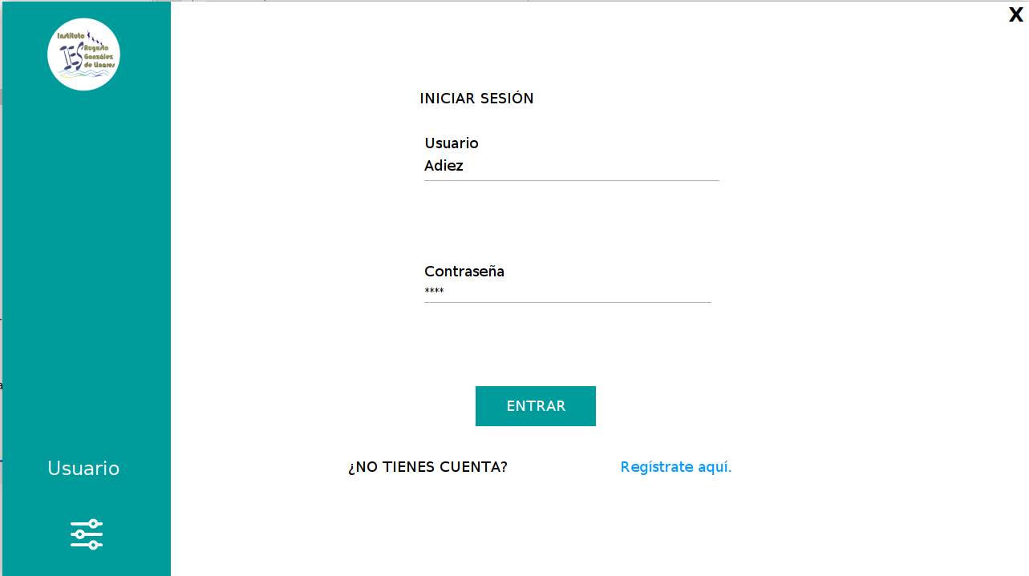 Ahora se muestran unas pocas capturas para mostrar el diseño de la interfaz de usuario que hemos creado con la base del diseño que realizamos en el apartado 2.2 (Diseño de la interfaz gráfica de java).

Ilustración 16 Inicio Sesión Java Swing

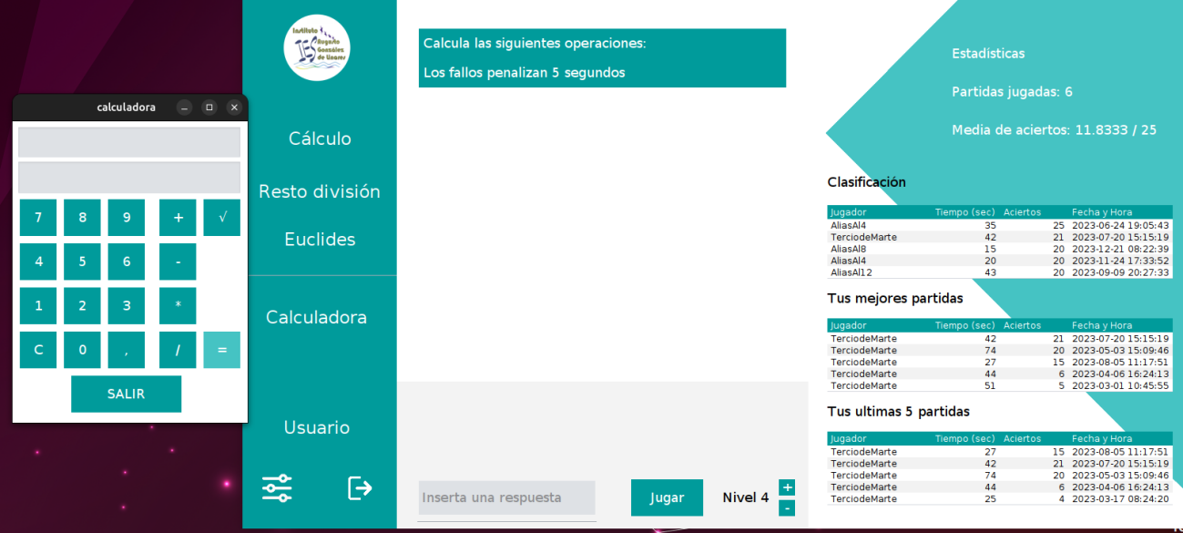

Ilustración 17 Juego Calculo25 y Calculadora

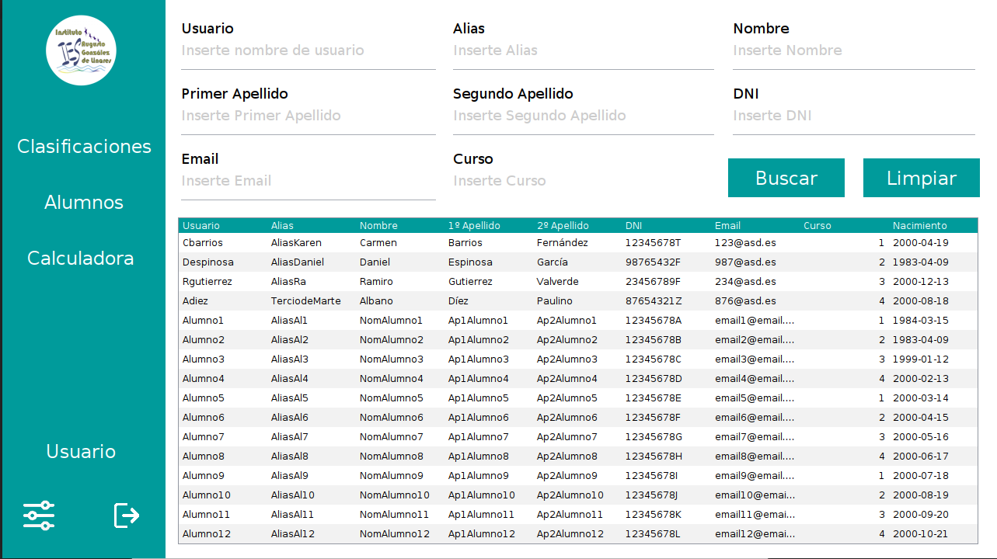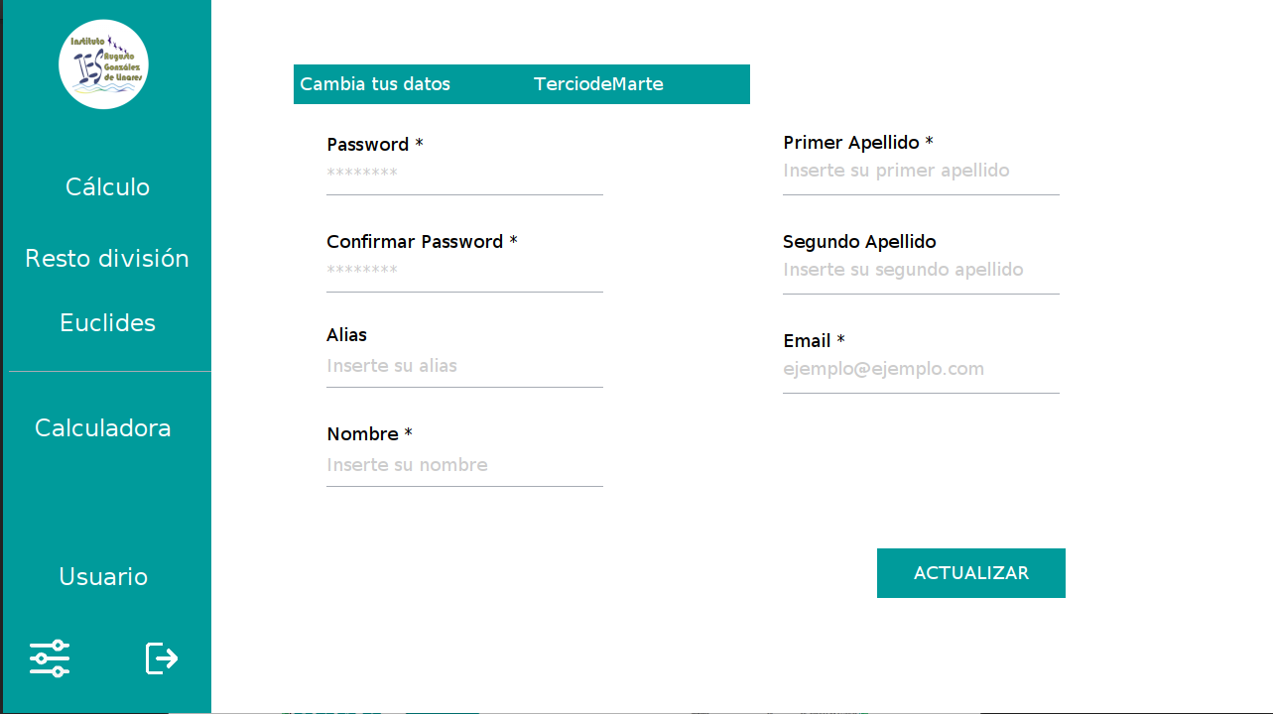

Ilustración 18 Tabla del Profesor sobre Datos de Alumno

Ilustración 19 Cambio de Datos del Usuario

# Código HTML+ CSS+ RSS

Ya que las especificaciones del reto se nos pidió crear una web de empresa para vender nuestro producto creamos un código HTML y CSS simple que en un futuro se podrá mejorar incluyendo funciones en JS o dar un estilo a página más visual y llamativo.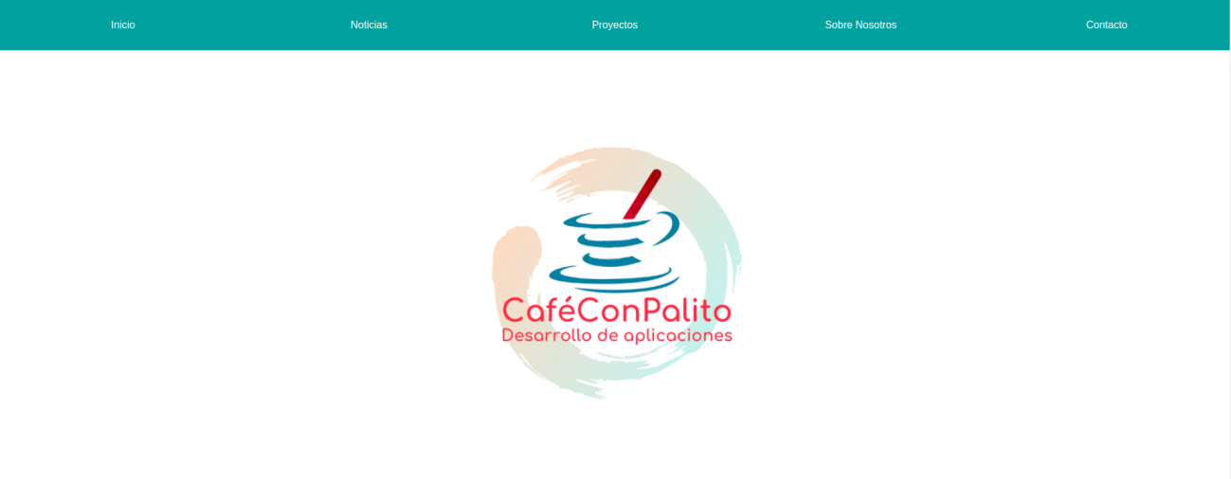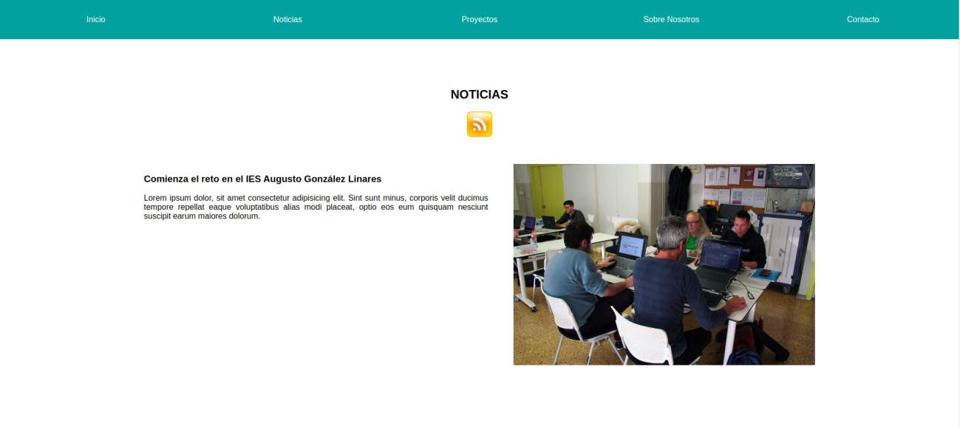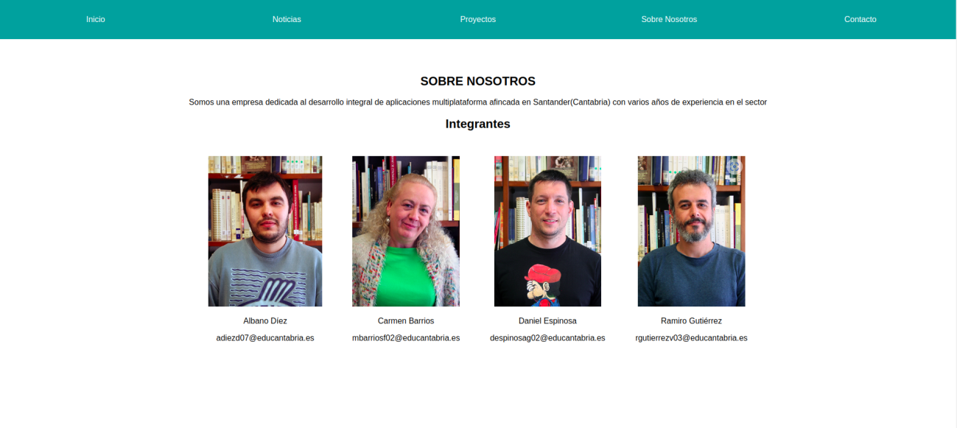

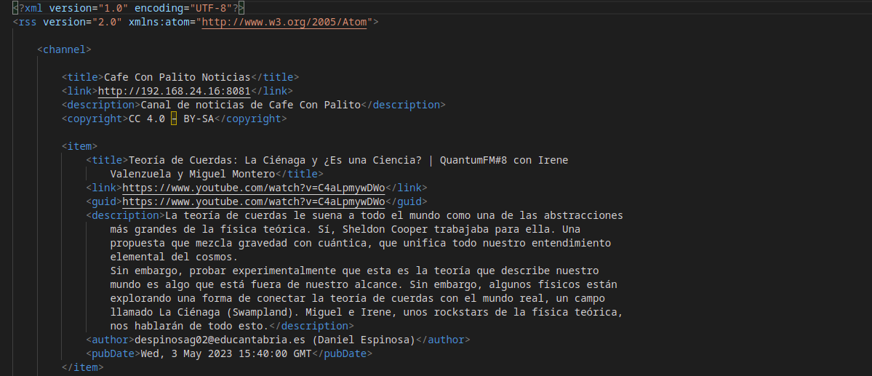Para poder publicar una noticia en RSS hay que generar un fichero XML como el siguiente:

Ilustración 20 Código XML

Dicho fichero XML debe de ser incluido en el directorio de la página web para que cualquier usuario pueda acceder a él, pero se necesita un lector RSS en el navegador del usuario ya que si no solo le saldría el texto plano de la parte superior. Para navegadores basados en chromium(Chrome, Edge, opera) recomendamos el siguiente lector

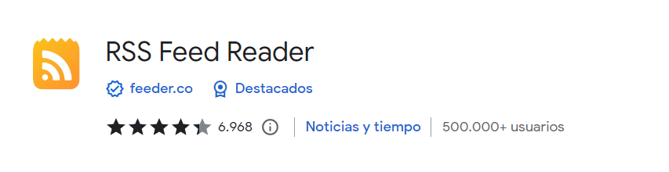

Ilustración 21 Extensión RSS Reader

Si el usuario ya posee un lector de RSS, vera las noticias de la siguiente forma.

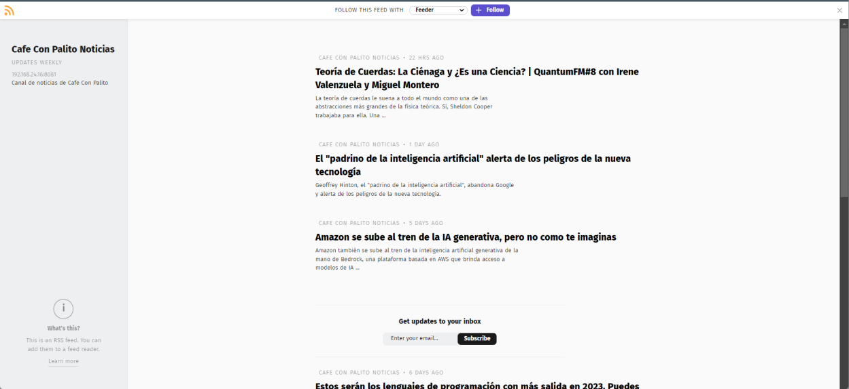

Ilustración 22 Pantalla Lector RSS

# PRUEBAS

# Pruebas unitarias sobre código java (JUnit5)

A lo largo del desarrollado hemos realizado pruebas unitarias sobre los métodos públicos de las clases del proyecto para comprobar el correcto funcionamiento de los métodos, a continuación, se muestra diferentes tipos de pruebas unitarias (Booleana, rango y NULL).

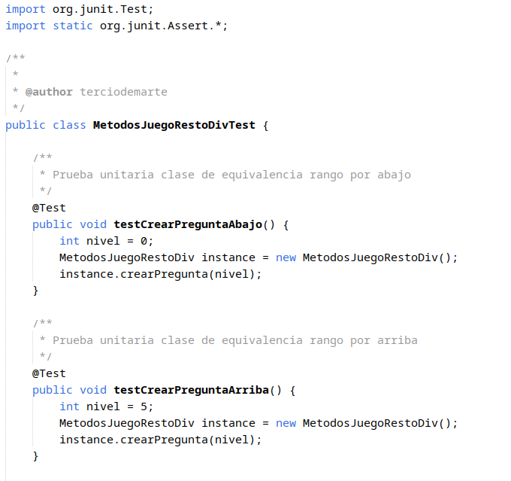

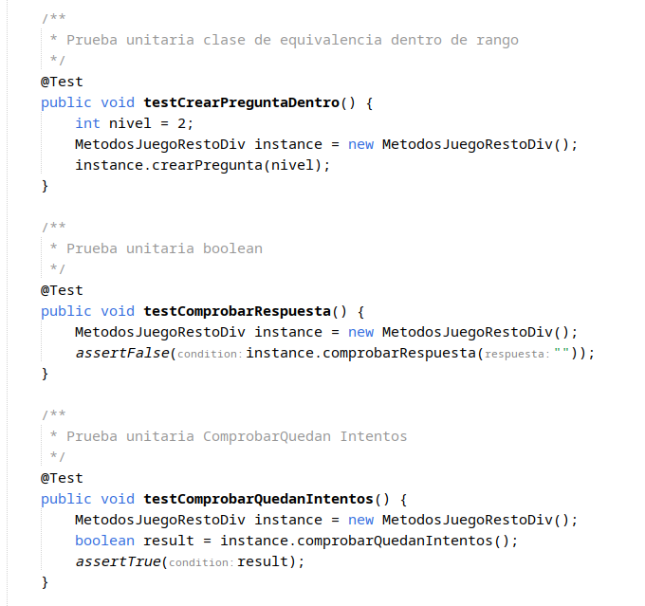

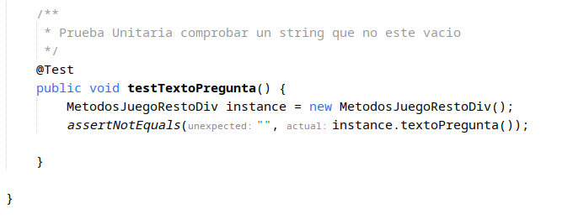

# DESPLIEGUE

# Despliegue Web

Como ya se ha dicho 1.2 (Planteamiento de la solución) la web se ha desplegado en un contenedor de Docker con el servidor web NGNIX, en la que va incluido el fichero XML del RSS, el ejecutable de Windows de la aplicación Agilizando Mentes II para que los usuarios se lo puedan descargar, el manual de usuario de la aplicación, y el javadoc del proyecto para que otro/s desarrollador/es puedan continuar el proyecto y que sepan que función realizan las clases y sus métodos.

# Despliegue aplicación

Hemos decidido que la aplicación se portable ya que no tenemos ninguna dependencia externa a java, solo es necesario tener instalado el JRE, el que ya viene instalado en las distribuciones más populares de GNU/Linux para entornos de escritorio (Ubuntu, Manjaro, Linux Mint) y en las distribuciones de MacOS modernas.

Para el entorno Windows el usuario debe descargar el JRE porque no viene instalado, pero en el manual de usuario hemos advertido de dicho problema y hemos planteado una solución.

# PLANTEAMIENTO FUTURO

# Ideas para continuar el desarrollo

Aparte de las ideas a futuro que planteamos en el apartado 1.2 (Planteamiento de la solución) queremos dejar otra serie de ideas para mejorar los sistemas externos a la aplicación de java.

* Implementar el almacenado del proyecto en AWS
* Implementar la Base de datos en el servidor del instituto o en la nube.
* Dar un aspecto más visual a la web de la empresa.
* Continuar publicando noticias para dar visibilidad a la empresa.

# Control de Versiones del Proyecto

# Git

A lo largo del proyecto hemos usado todos los miembros del equipo la herramienta de Git para el control de versiones y GitHub para poder tener un repositorio en la nube para una mejor sincronización de todos los repositorios de los integrantes del equipo. Para ello hemos seguido la siguiente estructura de repositorios.

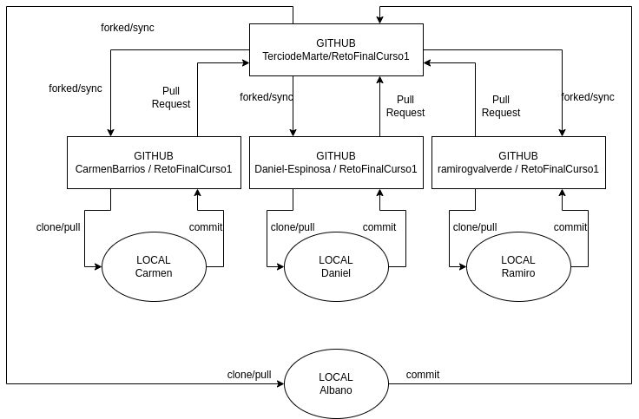Enlace al repositorio principal: <https://github.com/TerciodeMarte/RetoFinalCurso1>

# Opinión de los integrantes del grupo

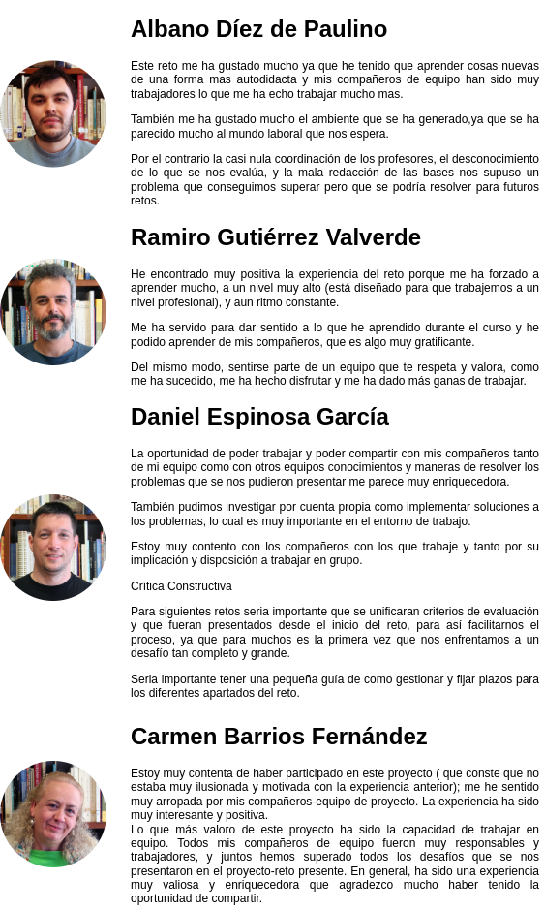

# Índice Ilustraciones

Ilustración 1 Diagrama Entidad-Relación 6

Ilustración 2 Relacional 7

Ilustración 3 Pantalla Principal Youtube 8

Ilustración 4 Pantalla Principal Teams 8

Ilustración 5 Diseño interfaz java 9

Ilustración 6 Diseño Web 10

Ilustración 7 Código Docker Compose 11

Ilustración 8 Esquema Servidor Odoo 11

Ilustración 9 Portainer 12

Ilustración 10 Login Odoo 12

Ilustración 11 Módulos Odoo 13

Ilustración 12 Modulo Empleados 13

Ilustración 13 Modulo Facturación 14

Ilustración 14 Modulo Asistencias 14

Ilustración 15 Paquetes Java 19

Ilustración 16 Inicio Sesión Java Swing 22

Ilustración 17 Juego Calculo25 y Calculadora 22

Ilustración 18 Tabla del Profesor sobre Datos de Alumno 23

Ilustración 19 Cambio de Datos del Usuario 23

Ilustración 20 Codigo XML 25

Ilustración 21 Extensión RSS Reader 25

Ilustración 22 Pantalla Lector RSS 26

# Bibliografía

dev.mysql, 2023. [En línea]   
Available at: https://dev.mysql.com/doc/refman/8.0/en/

digitalocean.com, 2023. *digitalocean.com.* [En línea]   
Available at: https://www.digitalocean.com/community/tutorials/how-to-install-the-apache-web-server-on-ubuntu-20-04

digitalocean, 2023. *digitalocean.com.* [En línea]   
Available at: https://www.digitalocean.com/community/tutorials/how-to-install-nginx-on-ubuntu-20-04

hub.docker, 2023. *hub.docker.com.* [En línea]   
Available at: https://hub.docker.com/search?type=image&q=

Oracle, s.f. [En línea]   
Available at: https://docs.oracle.com/javase/8/docs/api/

stackoverflow, 2023. *stackoverflow.com.* [En línea]   
Available at: https://stackoverflow.com/

w3schools, 2023. *w3schools.com.* [En línea]   
Available at: https://www.w3schools.com/

wiki.alpinelinux, 2023. *wiki.alpinelinux.org.* [En línea]   
Available at: https://wiki.alpinelinux.org/wiki/Main_Page

# Anexos

# Sentencias SQL usadas en el proyecto



**IES AUGUSTO GONZÁLEZ DE LINARES**

**DEPARTAMENTO DE INFORMÁTICA**

**Anexo I**

**Sentencias SQL del proyecto**

PROYECTO FINAL 1º CURSO

GRADO SUPERIOR DE DESARROLLO DE APLICACIONES MULTIPLATAFORMA

2022/2023

Índice

1. Documentación BBDD 36

1.1. Apartado de View 36

1.2. Apartado Insert 38

1.3. Sentencias dentro del proyecto, en el Paquete BBDD 41

1.3.1. Clase MetodosAjustesBBDD 41

1.3.2. Clase MetodosAlumnoBBDD 41

1.3.3. Clase MetodosCalsificacionBBDD 42

1.3.4. Clase MetodosJuegoBBDD 42

1.3.5. Clase MetodosRegistro 45

1.3.6. Clase MetodosUpdateBBDD 47

# Documentación BBDD

# Apartado de View

* + 1. **Vista Resto_Div**:

contiene la información necesaria para actualizar la información presentada a los alumnos en el Juego Resto de una división entera

Sentencia utilizada en SQL:

Create view view_resto_div_tablas as select alias, time_to_sec(tiempo_partida) as tiempo_partida, aciertos, fecha_hora, nivel, id_usuario from resto_div inner join usuario on id_usuario = jugador inner join reto on id_reto=reto;

Contraparte

Drop view view_resto_div_tablas;

* + 1. **Vista Euclides**:

contiene la información necesaria para actualizar la información presentada a los alumnos en el Juego Euclides

Sentencia utilizada en SQL:

Create view view_euclides_tablas as select alias, time_to_sec(tiempo_partida) as tiempo_partida, aciertos, fecha_hora, nivel, id_usuario from euclides inner join usuario on id_usuario = jugador inner join reto on id_reto=reto;

Contraparte

Drop view view_euclides_tablas;

* + 1. **Vista calculo:**

Contiene la información necesaria para actualizar la información presentada a los alumnos en el Juego Calculo

Sentencia utilizada en SQL:

Create view view_calculo_tablas as select alias, time_to_sec(tiempo_partida) as tiempo_partida, aciertos, fecha_hora,nivel,id_usuario from calculo inner join usuario on id_usuario = jugador inner join reto on id_reto=reto;

Contraparte

Drop view view_calculo_tablas;

* + 1. **Vista estadísticas RestoDiv:**

Genera las estadísticas de los jugadores agrupando por nivel y jugador en función del juego

Sentencia utilizada en SQL:

create view estadisticas_resto_div as select jugador,reto,nivel,count(*) as partidas,sum(aciertos) as totalaciertos, truncate(((sum(aciertos)*5) / (count(*)*5)),2) as mediaAciertos , nombre, apellido1,apellido2

from resto_div inner join reto on id_reto = reto inner join persona on jugador = id_usuario group by jugador,reto order by jugador;

Contraparte

Drop view estadisticas_resto_div;

* + 1. **Vista Estadísticas Euclides:**

Genera las estadísticas de los jugadores agrupando por nivel y jugador en función del juego

create view estadisticas_euclides as select jugador,reto,nivel,count(*) as partidas,sum(aciertos) as totalaciertos, truncate(((sum(aciertos)*5) / (count(*)*5)),2) as mediaAciertos , nombre, apellido1,apellido2

from euclides inner join reto on id_reto = reto inner join persona on jugador = id_usuario group by jugador,reto order by jugador;

Contraparte

Drop view estadisticas_euclides;

* + 1. **Vista Estadísticas Calculo:**

Genera las estadísticas de los jugadores agrupando por nivel y jugador en función del juego

Sentencia utilizada en SQL:

create view estadisticas_calculo as select jugador,reto,nivel,count(*) as partidas,sum(aciertos) as totalaciertos, truncate(((sum(aciertos)*25) / (count(*)*25)),2) as mediaAciertos , nombre, apellido1,apellido2

from calculo inner join reto on id_reto = reto inner join persona on jugador = id_usuario group by jugador,reto order by jugador;

Contraparte

Drop view estadisticas_calculo;

* + 1. **Vista Info Alumnos:**

Sentencia utilizada en SQL:

create view view_info_alumnos as select nombre_usuario,alias,nombre,apellido1,apellido2,dni,email,curso,fecha_naci

from usuario inner join persona using(id_usuario) where profesor=0;

Contraparte

Drop view view_info_alumnos;

# Apartado Insert

* + 1. **Inserta un usuario nuevo a la tabla Usuario:**

Sentencia utilizada en SQL:

insert into usuario (nombre_usuario,contrasena,alias) values

('Cbarrios',md5(12345),'AliasKaren');

Contraparte

delete from usuario where nombre_usuario = 'Cbarrios';

* + 1. **Inserta los datos personales del Usuario en la tabla Persona:**

Sentencia utilizada en SQL:

insert into persona(id_usuario,nombre,apellido1,apellido2,dni,curso,fecha_naci,profesor,email) values

((select id_usuario from usuario where nombre_usuario='Cbarrios'),'Carmen','Barrios','Fernández','12345678T',1,20000419,0,'123@asd.es');

Contraparte

delete from persona where id_usuario = (select id_usuario from usuario where nombre_usuario='Cbarrios');

* + 1. **Guarda para cada usuario los ajustes de la aplicación en la tabla Ajustes:**

Sentencia utilizada en SQL:

insert into ajuste (usuario,sonido) values

((select id_usuario from usuario where nombre_usuario='Cbarrios'),0);

Contraparte

delete from ajuste where usuario = (select id_usuario from usuario where nombre_usuario='Cbarrios');

* + 1. **Añade los nombres del Reto (juego) y su nivel correspondiente:**

Sentencia utilizada en SQL:

insert into reto (nombre_reto,nivel) values ('calculo',1);

Contraparte

delete from reto where nombre_reto = 'calculo' and nivel = 1;

* + 1. **Datos generados aleatoriamente para la tabla calculo:**

Sentencia utilizada en SQL:

insert into calculo(jugador,reto,fecha_hora,aciertos,tiempo_partida) values

((select id_usuario from usuario where nombre_usuario='Cbarrios'),(select id_reto from reto inner join persona on nivel = curso inner join usuario using (id_usuario)

where nombre_reto = 'calculo' and nombre_usuario = 'Cbarrios'),'2023-03-23 15:09:30',17,sec_to_time(131));

Contraparte

delete from calculo where jugador = (select id_usuario from usuario where nombre_usuario='Cbarrios') and fecha_hora = '2023-03-23 15:09:30';

* + 1. **Datos generados aleatoriamente para la tabla resto_div:**

Sentencia utilizada en SQL:

insert into resto_div(jugador,reto,fecha_hora,aciertos,tiempo_partida) values

((select id_usuario from usuario where nombre_usuario='Cbarrios'),(select id_reto from reto inner join persona on nivel = curso inner join usuario using (id_usuario)

where nombre_reto = 'resto_div' and nombre_usuario = 'Cbarrios'),'2023-01-07 18:02:03',4,sec_to_time(34));

Contraparte

delete from resto_div where jugador = (select id_usuario from usuario where nombre_usuario='Cbarrios') and fecha_hora = '2023-01-07 18:02:03';

* + 1. **Datos generados aleatoriamente para la tabla Euclides.**

Sentencia utilizada en SQL:

insert into euclides(jugador,reto,fecha_hora,aciertos,tiempo_partida) values

((select id_usuario from usuario where nombre_usuario='Cbarrios'),(select id_reto from reto inner join persona on nivel = curso inner join usuario using (id_usuario)

where nombre_reto = 'resto_div' and nombre_usuario = 'Cbarrios'),'2023-01-07 18:02:03',4,sec_to_time(34));

Contraparte

delete from euclides where jugador = (select id_usuario from usuario where nombre_usuario='Cbarrios') and fecha_hora = '2023-01-07 18:02:03';

# Sentencias dentro del proyecto, en el Paquete BBDD

# Clase MetodosAjustesBBDD

* + - 1. **Metodo guardarAjustes:**

Sentencia utilizada en SQL:

update ajuste set tamaño = 2 ,idioma= 'Espanol',sonido=0 where usuario= (select id_usuario from usuario where nombre_usuario='Cbarrios');

* + - 1. **Metodo cargarAjustes**

Sentencia utilizada en SQL:

select tamaño,idioma,sonido from ajuste where usuario = 1;

# Clase MetodosAlumnoBBDD

* + - 1. **Metodo selectAlumnos**:

Devuelve un ArrayList, se utiliza para obtener toda la información de lo alumnos y mostrarlo en el apartado del profesor.

En función de lo que el usuario introduce en la aplicación se modifican los parámetros

Sentencia utilizada en la aplicación:

String select = "select nombre_usuario,alias,nombre,apellido1,apellido2,dni,email,curso,fecha_naci from view_info_alumnos where nombre_usuario like ? and alias like ? and nombre like ? and apellido1 like ? and apellido2 like ? and dni like ? and email like ? and curso like ?";

Sentencia utilizada en SQL:

select nombre_usuario,alias,nombre,apellido1,apellido2,dni,email,curso,fecha_naci from view_info_alumnos

where nombre_usuario like '%%' and alias like '%%' and nombre like '%%' and apellido1 like '%%' and apellido2 like '%%' and dni like '%%' and email like '%%' and curso like '%%';

# Clase MetodosCalsificacionBBDD

* + - 1. **Metodo selectClasificacion:**

Devuelve un ArrayList, se utiliza para obtener toda la información de los alumnos relativa a las estadísticas y para mostrarlo en el apartado del profesor.

Recibe como parámetro el nombre del juego y en función de lo que el usuario introduce en la aplicación se modifican los parámetros

Sentencia utilizada en la aplicación:

String select = "select nivel,partidas,totalaciertos,mediaAciertos,nombre,apellido1,apellido2 from estadisticas_"+juego+" where nombre like ? and apellido1 like ? and apellido2 like ? and nivel like ?";

Sentencia utilizada en SQL:

select nivel,partidas,totalaciertos,mediaAciertos,nombre,apellido1,apellido2 from estadisticas_calculo where nombre like '%%' and apellido1 like '%%' and apellido2 like '%%' and nivel like '%%';

# Clase MetodosJuegoBBDD

Esta clase es utilizada por todos los juegos para buscar e insertar datos en la BBDD

Como el Id del usuario se almacena en un objeto con a información del usuario no es necesario realizar Select complejos para obtener esta información

* + - 1. **Método insertResultado**

Se utilizan dos Selects uno para buscar la id del Reto y otro para realizar el Insert en la tabla

Recibe como parámetro el nombre del Juego y el Nivel y devuelve un ArrayList

Sentencia utilizada en la aplicación:

String select = "select id_reto from reto where nombre_reto = ? and nivel = ?";

String insert = "insert into " + nombreJuego + "(jugador,reto,aciertos,tiempo_partida) values (?,?,?,sec_to_time(?))";

Sentencia utilizada en SQL:

select id_reto from reto where nombre_reto = 'euclides' and nivel = 3;

insert into euclides(jugador,reto,aciertos,tiempo_partida) values ((select id_usuario from usuario where nombre_usuario='Cbarrios'),(select id_reto from reto where nombre_reto = 'euclides' and nivel = 3),4,sec_to_time(65));

* + - 1. **Método selectJugadorUltimasPartidas:**

Busca en la BBDD las ultimas 5 partidas de el jugador en el nivel seleccionado

Recibe como parámetro el nombre del Juego y el Nivel

Sentencia utilizada en la aplicación:

String select = "select alias, tiempo_partida, aciertos, fecha_hora from view_" + nombreJuego + "_tablas where id_usuario = ? and nivel = ? order by fecha_hora desc limit 5";

Sentencia utilizada en SQL:

select alias, tiempo_partida, aciertos, fecha_hora from view_calculo_tablas where id_usuario = (select id_usuario from usuario where nombre_usuario='Cbarrios') and nivel = 1 order by fecha_hora desc limit 5;

* + - 1. **Método selectJugadorMejoresPartidas:**

Busca en la BBDD las mejores 5 partidas del jugador y las ordena de mejor a peor 1º por puntos luego por tiempo dependiendo del nivel seleccionado.

Recibe como parámetro el nombre del Juego y el Nivel y devuelve un ArrayList

Sentencia utilizada en la aplicación:

String select = "select alias, tiempo_partida, aciertos, fecha_hora from view_" + nombreJuego + "_tablas where id_usuario = ? and nivel = ? order by aciertos desc, tiempo_partida asc limit 5";

Sentencia utilizada en SQL:

select alias, tiempo_partida, aciertos, fecha_hora from view_resto_div_tablas where id_usuario = (select id_usuario from usuario where nombre_usuario='Cbarrios') and nivel = 1 order by aciertos desc, tiempo_partida asc limit 5;

* + - 1. **Método selectClasificacion:**

Busca en la BBDD las 5 mejores puntuaciones de todos los jugadores en el nivel seleccionado por el Usuario

Recibe como parámetro el nombre del Juego y el Nivel y devuelve un ArrayList

Sentencia utilizada en la aplicación:

String select = "select alias, tiempo_partida, aciertos, fecha_hora from view_"+nombreJuego+"_tablas where nivel = ? order by aciertos desc, tiempo_partida asc limit 5;

Sentencia utilizada en SQL:

select alias, tiempo_partida, aciertos, fecha_hora from view_resto_div_tablas where nivel = 2 order by aciertos desc, tiempo_partida asc limit 5;

* + - 1. **Método totalPartidas:**

Obtiene de la BBDD el total de partidas del Jugador en ese nivel recibe como parámetro el nombre del Juego y el Nivel

Sentencia utilizada en la aplicación:

String select = "SELECT partidas FROM estadisticas_" +nombreJuego+ " where jugador = ? and nivel = ?";

Sentencia utilizada en SQL:

SELECT partidas FROM estadisticas_calculo where jugador = (select id_usuario from usuario where nombre_usuario='Cbarrios') and nivel = 1;

* + - 1. **Método mediaAciertos:**

Obtiene de la BBDD la media de aciertos del Jugador en ese nivel recibe como parámetro el nombre del Juego y el Nivel

Sentencia utilizada en la aplicación:

"SELECT mediaAciertos FROM estadisticas_" + nombreJuego + " where jugador = ? and nivel = ?";

Sentencia utilizada en SQL:

SELECT mediaAciertos FROM estadisticas_calculo where jugador = (select id_usuario from usuario where nombre_usuario='Cbarrios') and nivel = 4;

# Clase MetodosRegistro

* + - 1. **Método comprobarDNI:**

Comprueba si el DNI contiene 8 números y Una letra mayúscula, pasado desde el registro y que no existe en la BBDD

Devuelve un Booleano

Sentencia utilizada en la aplicación:

"String selectDNI = "select dni from persona where dni = ?";

Sentencia utilizada en SQL:

select dni from persona where dni = '12345678T';

* + - 1. **Método comprobrarEmail:**

Comprueba si el Email tiene los parámetros correctos (caracteres + "@" +dominio + "." ), pasado desde el registro y que no existe en la BBDD

Devuelve un Booleano

Sentencia utilizada en la aplicación:

"String selectEmail = "select email from persona where email = ?";

Sentencia utilizada en SQL:

select email from persona where email = '123@asd.es';

* + - 1. **Método comprobrarAlias**

Comprueba si el alias no está vacío, pasado desde el registro y que no existe en la BBDD:

Devuelve un Booleano

Sentencia utilizada en la aplicación:

String selectAlias = "select alias from usuario where alias = ?";

Sentencia utilizada en SQL:

select alias from usuario where alias = 'AliasDaniel';

* + - 1. **Método comprobarNombreUsuario**

Comprueba que el nombre de usuario no está vacío, pasado desde el registro y que no existe en la BBDD

Devuelve un Booleano

Sentencia utilizada en la aplicación:

String selectNombreUsuario = "select nombre_usuario from usuario where nombre_usuario = ?";

Sentencia utilizada en SQL:

select nombre_usuario from usuario where nombre_usuario = 'Despinosa';

* + - 1. **Método registrarUsuario**

Compuesto de un Select para saber el Id-usuario al registrarlo y 3 Inserts para añadir la información del usuario en todas las tablas necesarias para el registro

String select = "select id_usuario from usuario where nombre_usuario = ?";

String insert1 = "insert into usuario(nombre_usuario,contrasena,alias) values (?,md5(?),?)";

String insert2 = "insert into persona(id_usuario,nombre,apellido1,apellido2,dni,email,curso,fecha_naci,profesor) values (?,?,?,?,?,?,?,?,?)";

String insert3 = "insert into ajuste(usuario,tamaño,idioma,sonido) values (?,?,?,?)";;

Sentencia utilizada en SQL:

Para añadir el usuario se realizaria en el siguiente orden:

insert into usuario(nombre_usuario,contrasena,alias) values ('AlumnoPrueba',md5(12345),'AliasAlumPrueba');

select id_usuario from usuario where nombre_usuario = 'AlumnoPrueba';

insert into persona(id_usuario,nombre,apellido1,apellido2,dni,email,curso,fecha_naci,profesor) values

((select id_usuario from usuario where nombre_usuario = 'AlumnoPrueba'),'nombrePru','apellidoPru','Apellido2Prue','12345678X','email@prueba.es',1,20230503,0);

insert into ajuste(usuario,tamaño,idioma,sonido) values ((select id_usuario from usuario where nombre_usuario = 'AlumnoPrueba'),2,'Espanol',0);

# Clase MetodosUpdateBBDD

* + - 1. **Metodo updatePassword:**

Método para actualizar la contraseña del usuario en la BBDD

Sentencia utilizada en la aplicación:

String insert1 = "update usuario set contrasena=md5(?) where id_usuario=" + Usuario.getIdUsuario();

Sentencia utilizada en SQL:

SET @IDUSUARIO = (select id_usuario from usuario where nombre_usuario = 'AlumnoPrueba');

update usuario set contrasena=md5('password') where id_usuario=@IDUSUARIO;

* + - 1. **Metodo updateAlias:**

Método para actualizar la contraseña del usuario en la BBDD

Sentencia utilizada en la aplicación:

String insert1 = "update usuario set alias=? where id_usuario=" + Usuario.getIdUsuario();

Sentencia utilizada en SQL:

update usuario set alias='Pepito' where id_usuario = @IDUSUARIO;

* + - 1. **Método updateApellido1:**

Método para actualizar el primer apellido del usuario

Sentencia utilizada en la aplicación:

String insert1 = "update persona set apellido1=? where id_usuario=" + Usuario.getIdUsuario();

Sentencia utilizada en SQL:

update persona set apellido1='CambioApellido' where (select id_usuario from usuario where nombre_usuario = 'AlumnoPrueba');

* + - 1. **Método updateApellido2:**

Método para actualizar el segundo apellido del usuario

Sentencia utilizada en la aplicación:

String insert1 = "update persona set apellido2=? where id_usuario=" + Usuario.getIdUsuario();

Sentencia utilizada en SQL:

update persona set apellido2='CambioApellido2' where (select id_usuario from usuario where nombre_usuario = 'AlumnoPrueba');

* + - 1. **Método updateEmail:**

Método para actualizar el email del usuario

Sentencia utilizada en la aplicación:

String insert1 = "update persona set email=? where id_usuario=" + Usuario.getIdUsuario();

Sentencia utilizada en SQL:

update persona set email='pruebacorreo@email.es' where id_usuario=(select id_usuario from usuario where nombre_usuario = 'AlumnoPrueba');

# Pruebas sobre diferentes Sistemas Informáticos



**IES AUGUSTO GONZÁLEZ DE LINARES**

**DEPARTAMENTO DE INFORMÁTICA**

**ANEXO II**

**PRUEBAS SOBRE DIFERENTES SISTEMAS**

**INFORMÁTICOS**

PROYECTO FINAL 1º CURSO

GRADO SUPERIOR DE DESARROLLO DE APLICACIONES MULTIPLATAFORMA

2022/2023

Índice

1 Instalación en Docker Portainer sobre MV Alpine de servidores Web Nginx y Apache 51

1.1 Configuración inicial de MV alpine. 51

1.2 Instalación de contenedores web 55

1.2.1 Contenedor Nginx 55

1.2.2 Contenedor Apache 57

2 Instalación en Ubuntu de servidor Web Nginx y Apache 59

2.1 Servidor Web Apache 59

2.2 Servidor Web Nginx 64

3 Instalación de servicio FTP y SSH en Ubuntu 67

3.1 Servicio FTP en la MV Ubuntu 67

3.2 Instalación servicio SSH en Ubuntu 73

3.3 Conexiones mediante FTP a las MV con servicios FTP 76

3.3.1 Conexión desde Ubuntu a MV Alpine desde programa FTP 76

3.3.2 Conexión desde Windows a MV Ubuntu mediante consola 77

3.3.3 Conexión desde Ubuntu a MV Ubuntu mediante consola 77

# Instalación en Docker Portainer sobre MV Alpine de servidores Web Nginx y Apache

# Configuración inicial de MV alpine.

Desde la Máquina virtual buscamos la IP para poder conectarnos desde el equipo al Portainer.

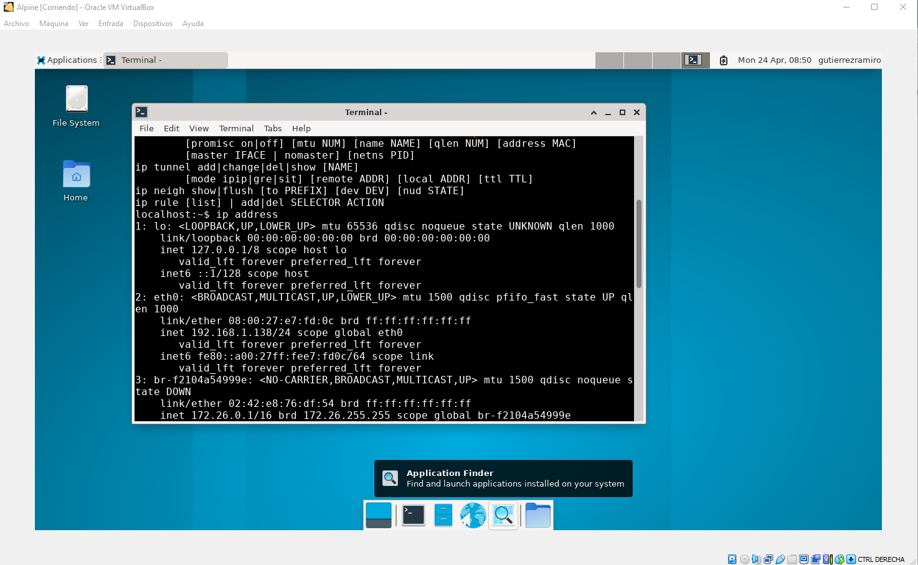

Accedemos al Portainer para ver los servicios que tenemos instalados.

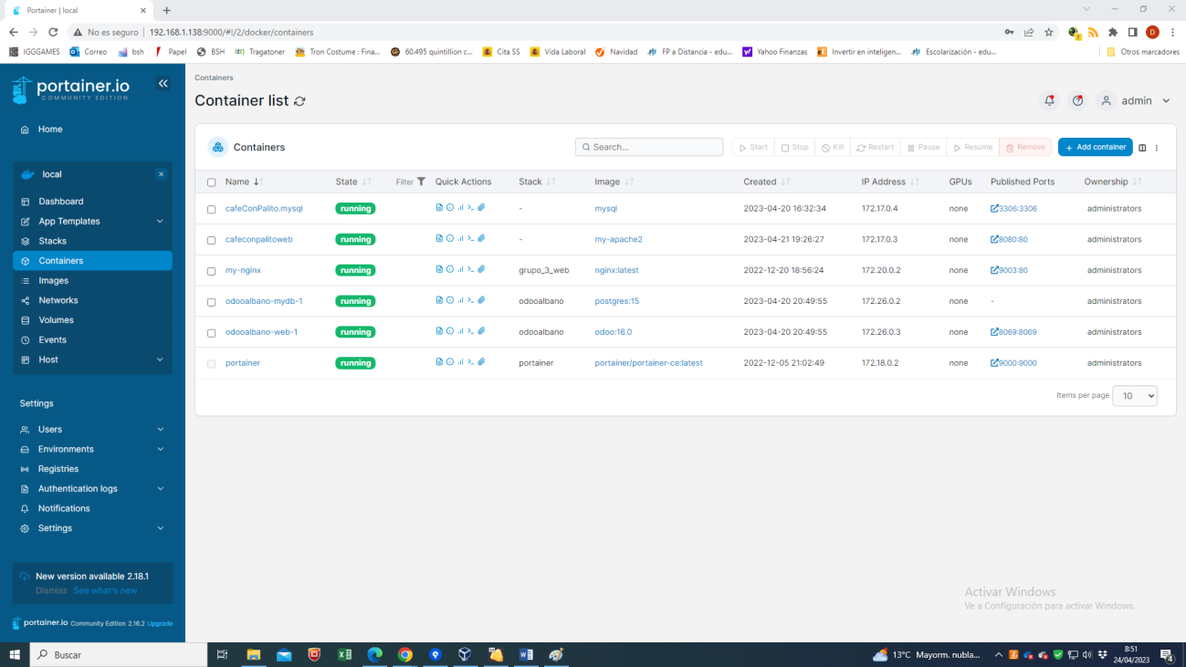

Accedemos a la consola de la máquina virtual mediante PUTTY.

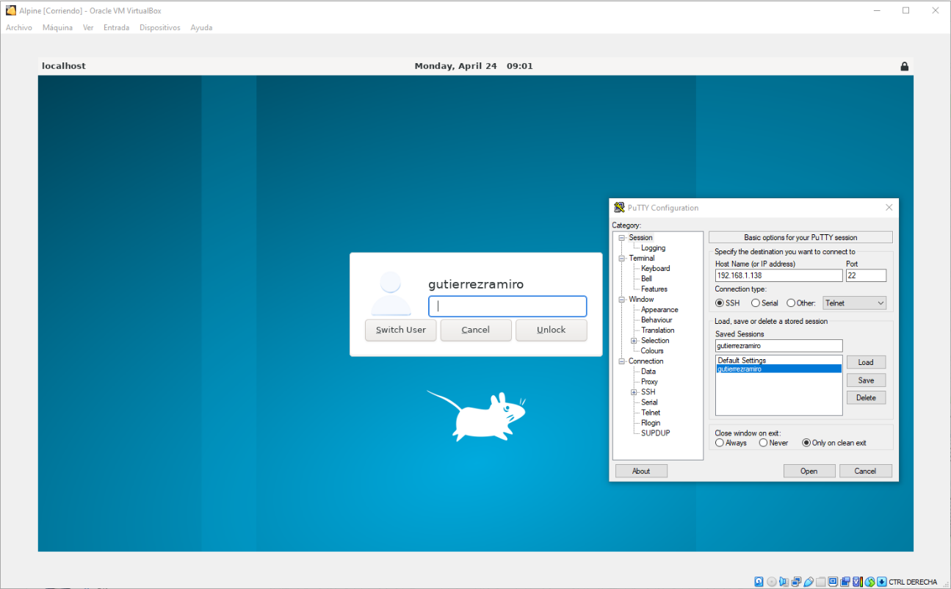

Establecemos la conexión.

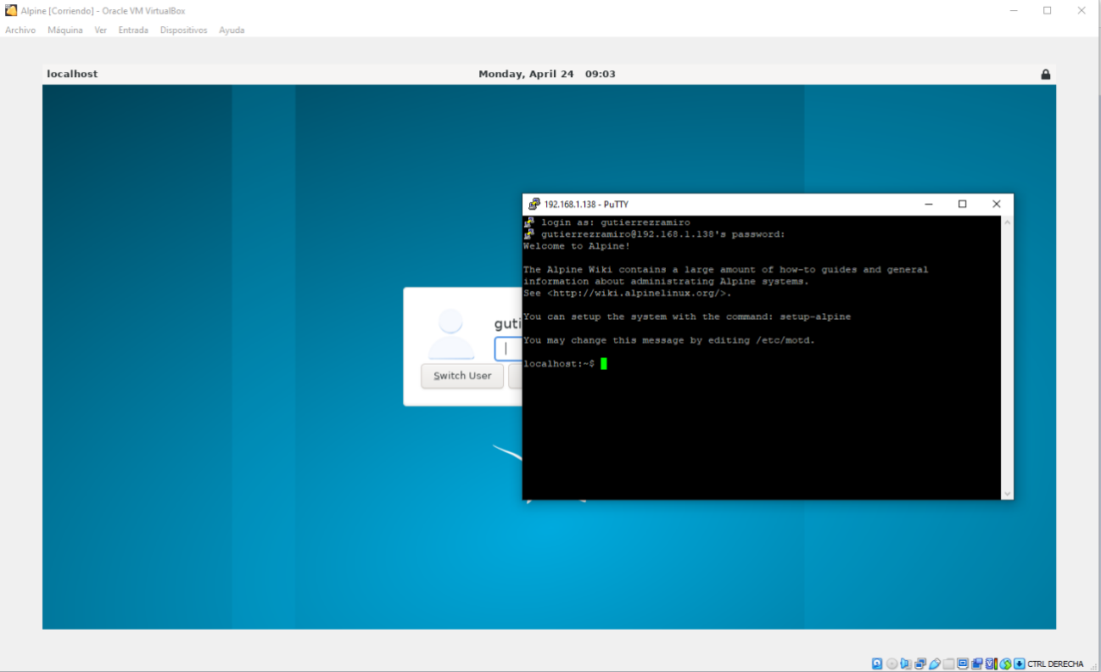

Realizamos la conexión mediante WinSCP entre la máquina local y la MV.

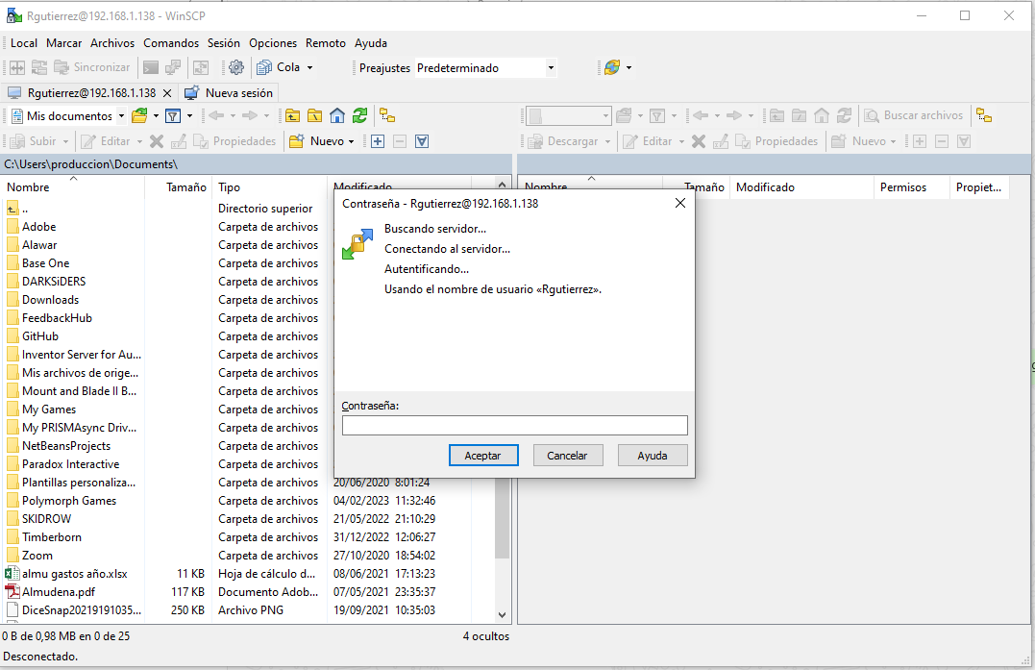

Establecemos la conexión.

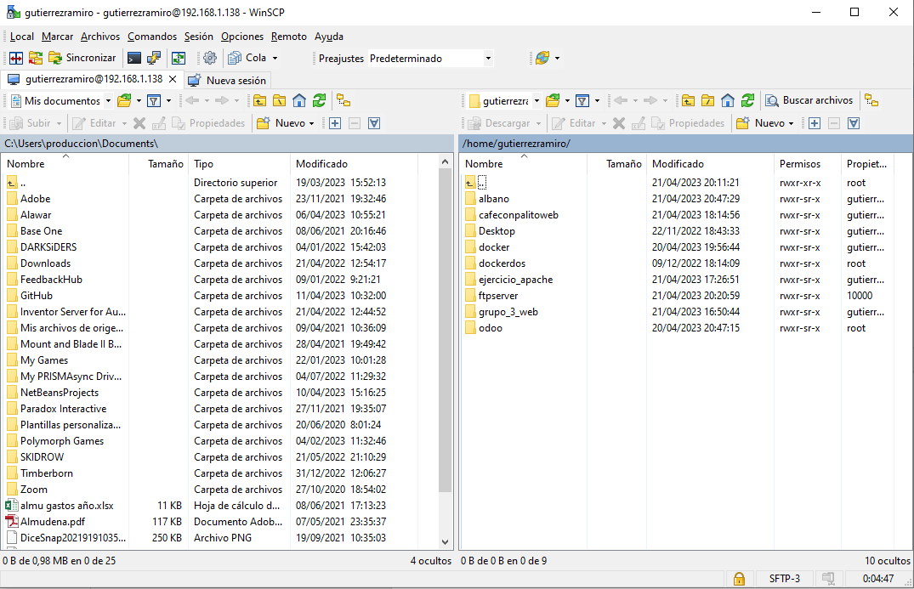

Utilizando WinSCP creamos una carpeta dentro Alpine donde se alojará la información de la WEB, en este caso /home/gutierrezramiro/cafewebftp/ .

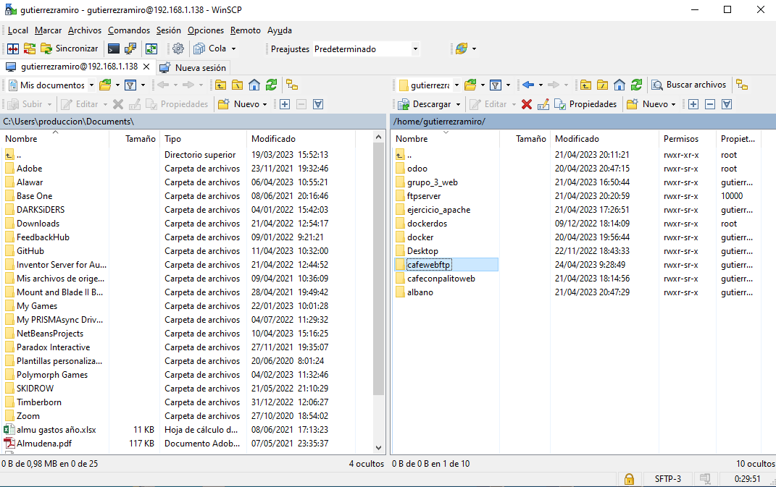

Añadimos toda la información de la WEB.

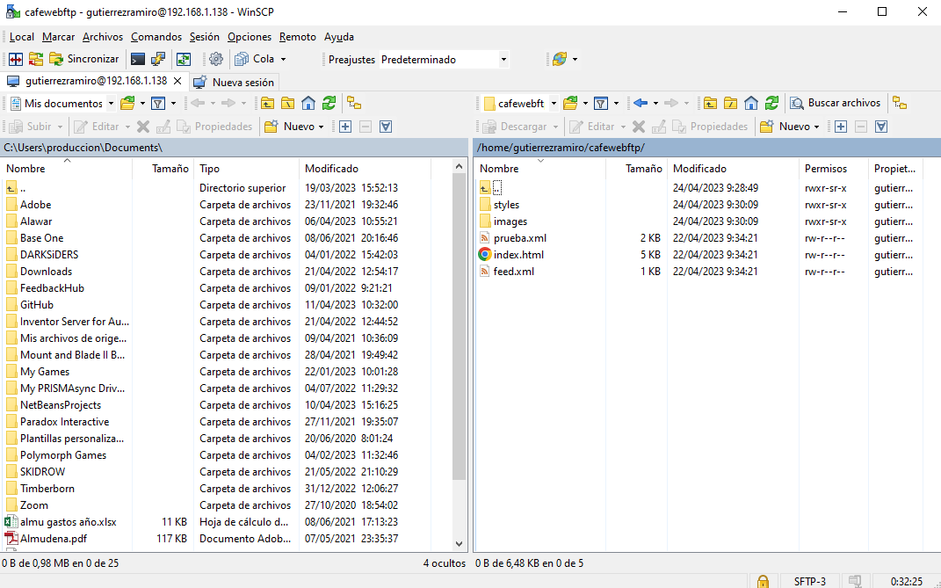

Realizamos esta configuración para que los servicios de Apache y Nginx instalados en Docker utilicen esta carpeta local para actualizar la información de la página Web sin necesidad de modificar los contenedores.

# Instalación de contenedores web

# Contenedor Nginx

Instalamos el Contenedor Nginx con el siguiente comando:

docker run --name cafewebftp -v /home/gutierrezramiro/cafewebftp/:/usr/share/nginx/html/:ro -p 8081:80 -d nginx:1.23.4

Le indicamos el nombre del contenedor, e indicamos la carpeta de la cual sacará la información de la web, como ya explicamos arriba es un directorio local. De esta manera siempre que actualicemos la información de esta carpeta la información se actualizará además incluimos el :ro para que no permita la modificación de los archivos del contenedor.

Se asigna el puerto por el cual se accederá a la página web en este caso el 8081:80

Por último, indicamos la versión de Nginx que utilizaremos. 1.23.4, que es, como pudimos comprobar en la página de Docker, la última versión soportada por alpine.

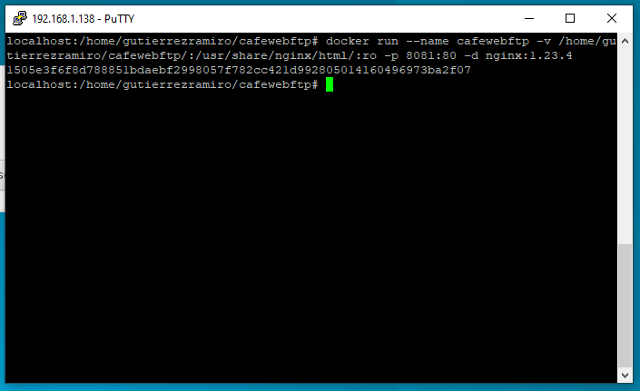

Podemos observar que se ha instalado correctamente el contenedor y que está funcionando.

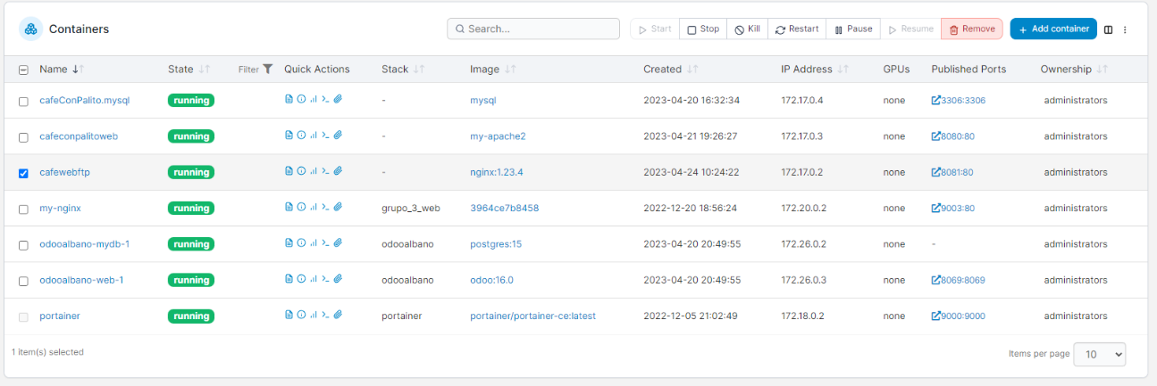

Ahora podemos acceder a la WEB desde nuestro navegador desde cualquier equipo conectado a la misma red

En el momento de realizar la captura la web aún se encontraba en desarrollo, pero para el propósito de demostrar que la conexión funciona es suficiente.

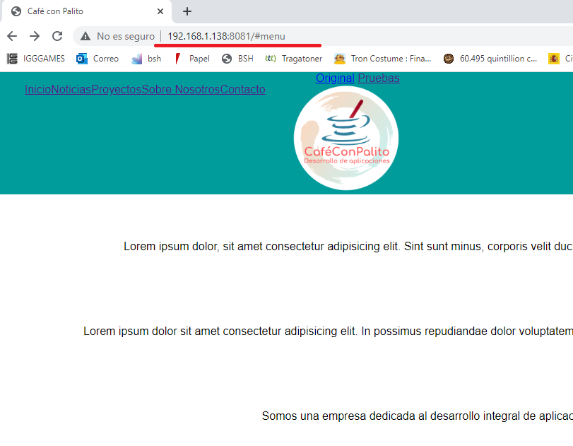

# Contenedor Apache

Instalamos el Contenedor de Apache en Docker con el siguiente comando:

docker run --name Apachecafewebftp -v /home/gutierrezramiro/cafewebftp/:/usr/local/apache2/htdocs/:ro -p 8082:80 -d httpd:2.4.57-alpine

Instalamos la versión soportada de Apache para Alpine, en este caso lo podemos ver en la página de Docker y es la versión 2.4.57-alpine

Le indicamos el nombre del contenedor, e indicamos la carpeta de la cual sacará la información de la web, como ya explicamos arriba es un directorio local. De esta manera siempre que actualicemos la información de esta carpeta la información se actualizará además incluimos el :ro para que no permita la modificación de los archivos del contenedor.

Se asigna el puerto por el cual se accederá a la página web en este caso el 8082:80

Por último, indicamos la versión de Apache que utilizaremos. httpd:2.4.57-alpine, que es, como pudimos comprobar en la página de Docker, la última versión soportada por alpine.

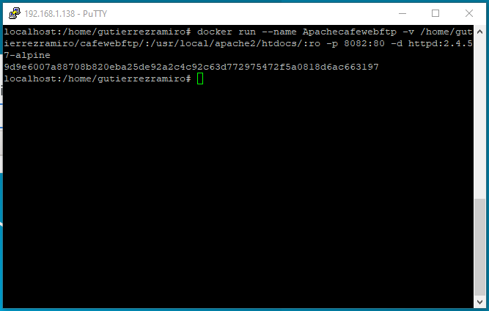

Podemos observar que se ha instalado correctamente el contenedor y que está funcionando.

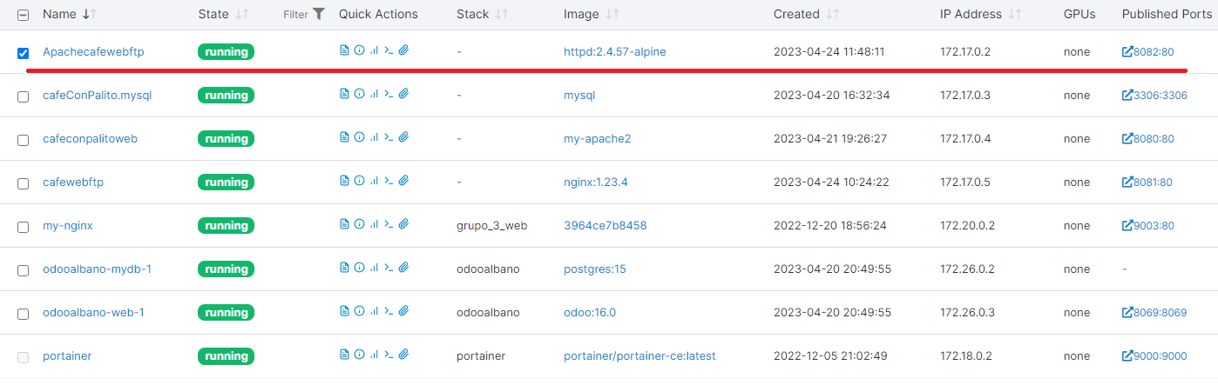

Ahora podemos acceder a la WEB desde nuestro navegador desde cualquier equipo conectado a la misma red

En el momento de realizar la captura la web aún se encontraba en desarrollo, pero para el propósito de demostrar que la conexión funciona es suficiente.

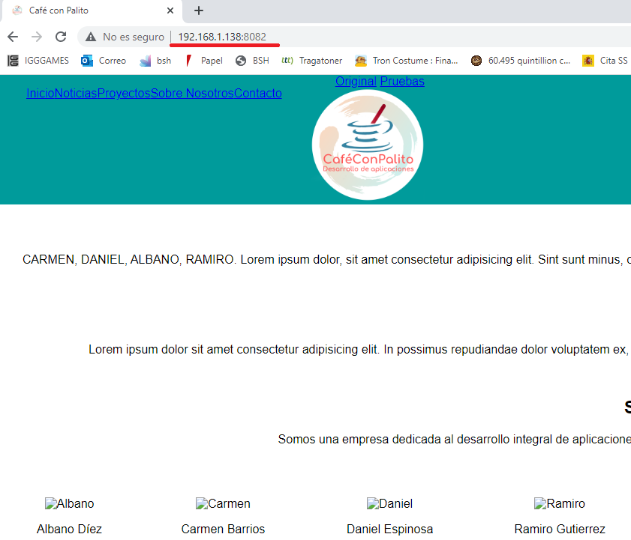

# Instalación en Ubuntu de servidor Web Nginx y Apache

# Servidor Web Apache

Instalamos el Servicio web de Apache2 en Ubuntu.

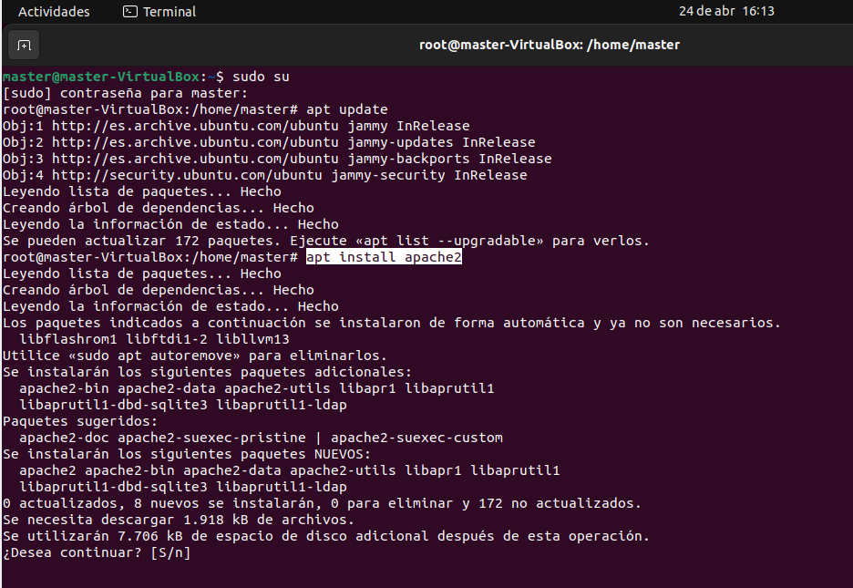

Comprobamos que el servicio está activo y funcionando

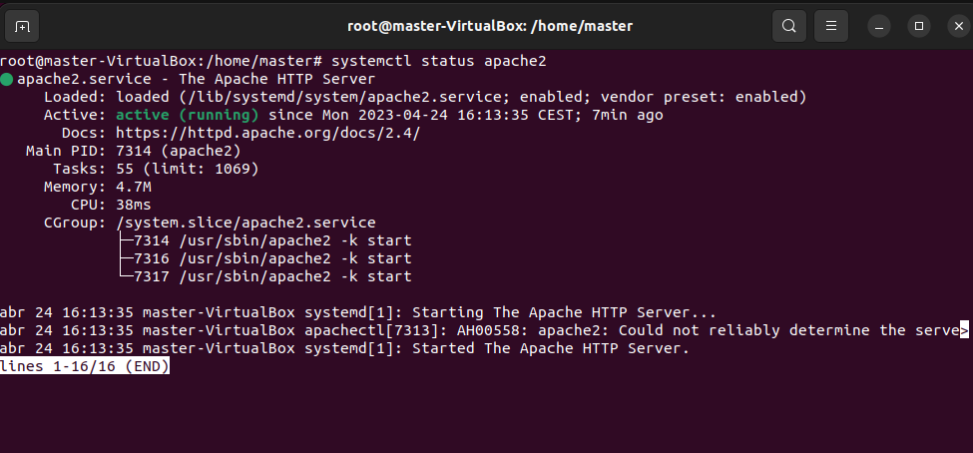

Obtenemos la IP de nuestra MV.

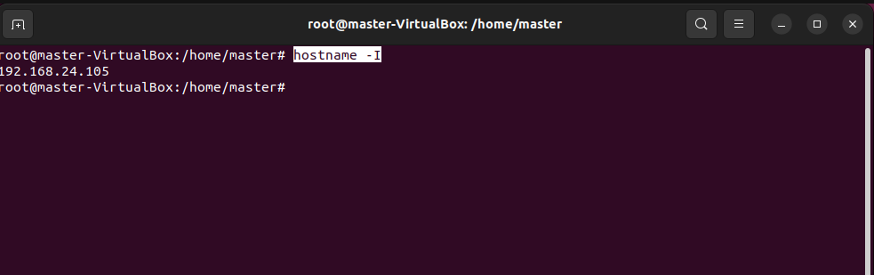

Podemos acceder desde la MV a la página desplegada por defecto de Apache

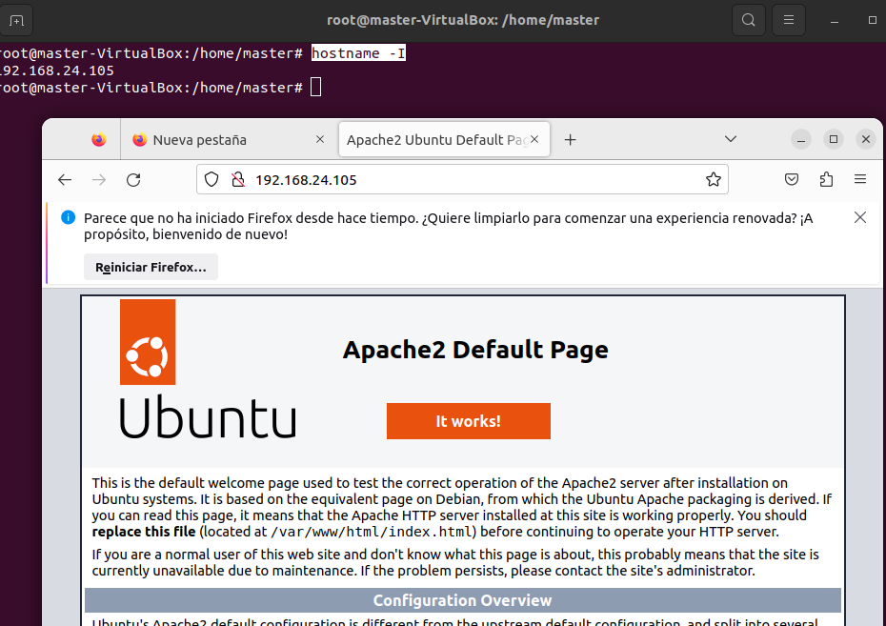

Creamos un directorio en la MV, como ya realizamos en Alpine, donde alojaremos la información de nuestra Web y otorgamos permisos para poder acceder a él y modificarlo.

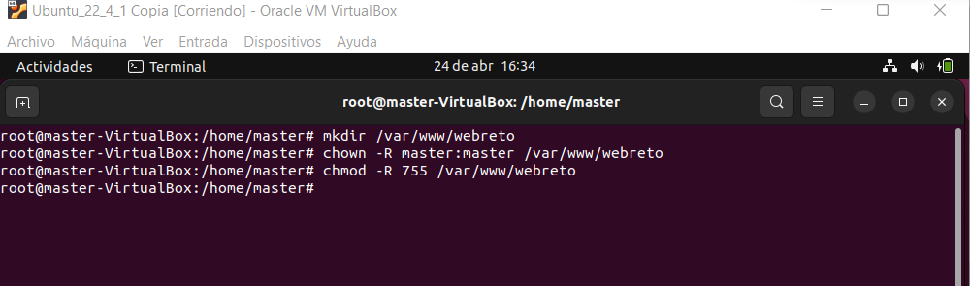

Utilizando WinSCP cargamos la página Web en la carpeta que utilizará el servicio Apache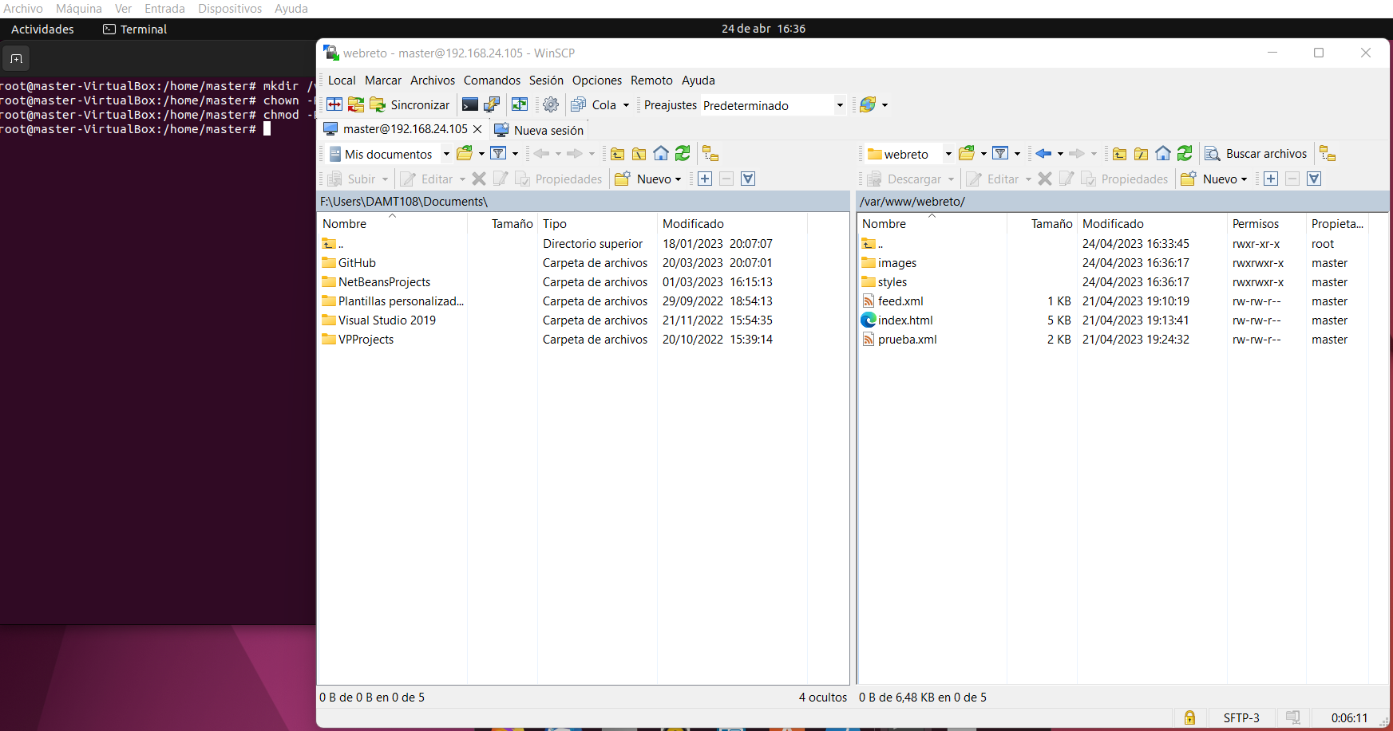

Creamos el archivo de configuración del servicio Apache.

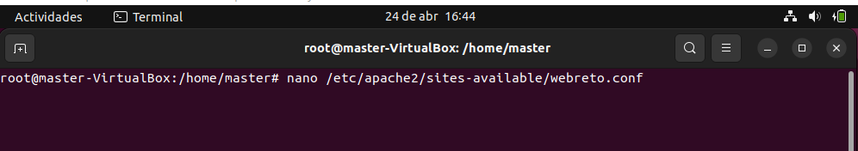

En este archivo añadimos la información del puerto por el cual queremos acceder a la web y la ruta en la que se aloja la misma en nuestra MV.

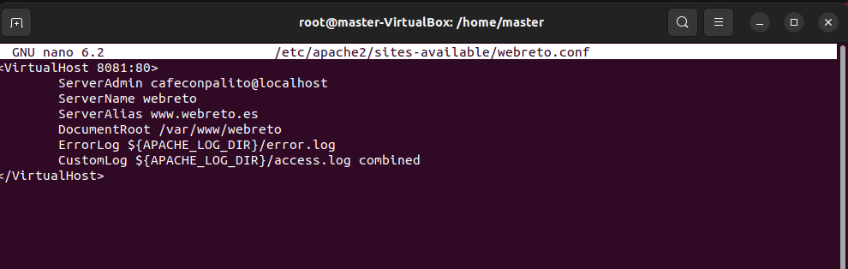

Con los siguientes comandos establecemos la web del reto como principal para Apache, desactivamos la antigua, comprobamos la configuración y reiniciamos el servicio de Apache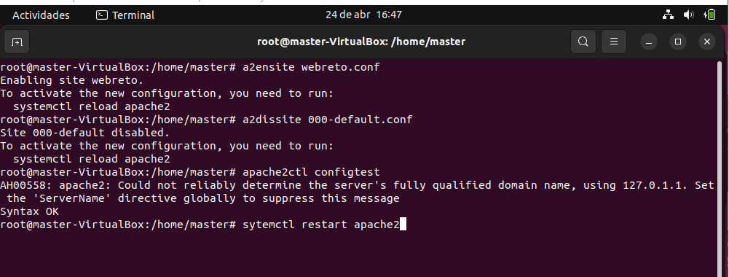

Con esto ya tenemos la web funcionando, pudiendo acceder a ella desde la propia MV.

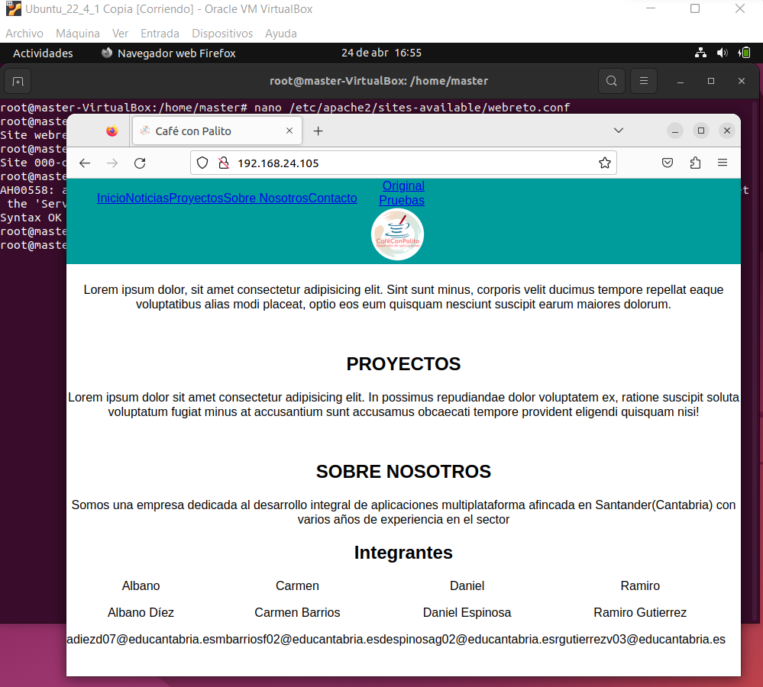

Por último, comprobamos que podemos acceder a la Web desde la maquina local utilizando la IP de nuestra MV.

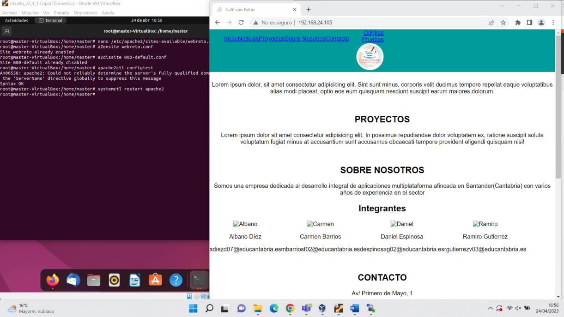

# Servidor Web Nginx

Instalamos el servicio Nginx en Ubuntu

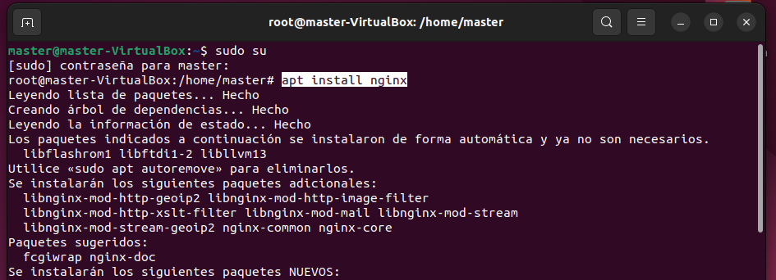

Comprobamos que el servicio está activo

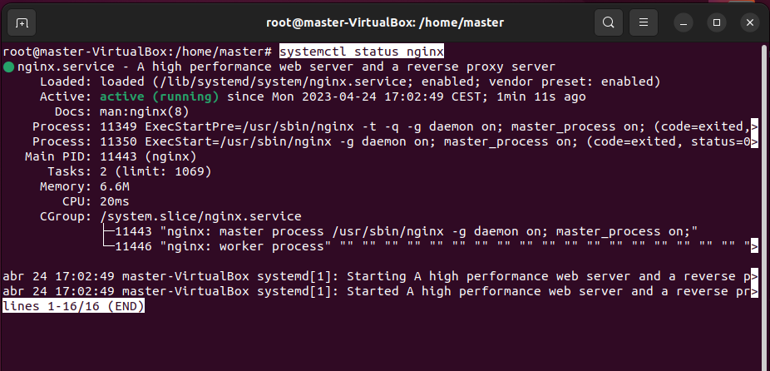

Utilizamos un directorio donde almacenaremos la información de la web y damos permisos para poder acceder a él y cargamos la información de la WEB, como este paso ya lo realizamos en la instalación del servidor Apache utilizaremos la misma carpeta. Esta es la configuración que utilizamos anteriormente.



Modificamos la configuración del archivo nginx.conf con Nano

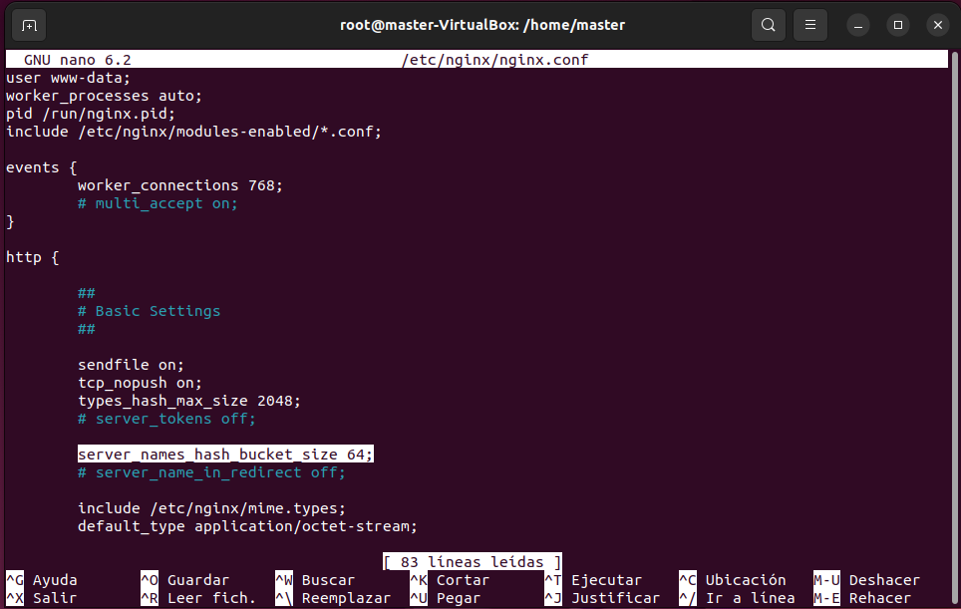

Comprobamos que la configuración es correcta realizando un test del propio servicio.

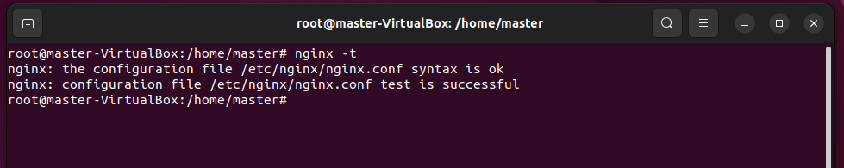

Reiniciamos el servicio de Nginx para que actualice la dirección.

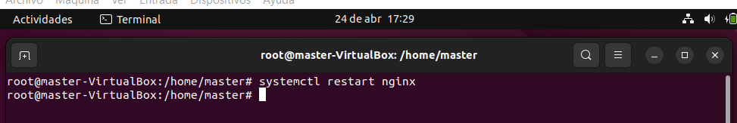

Con esto ya tenemos activo el servicio y podemos acceder a la web.

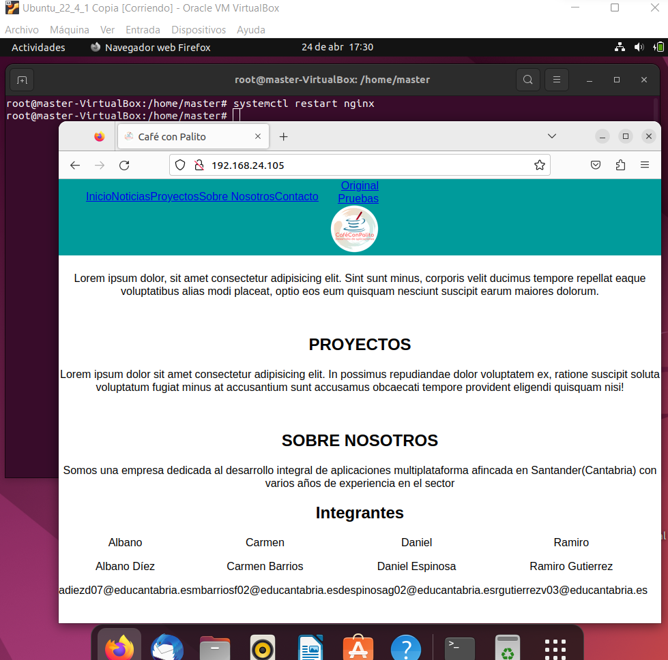

# Instalación de servicio FTP y SSH en Ubuntu

# Servicio FTP en la MV Ubuntu

Instalamos el servicio ftp en la MV en este caso el paquete vsftpd

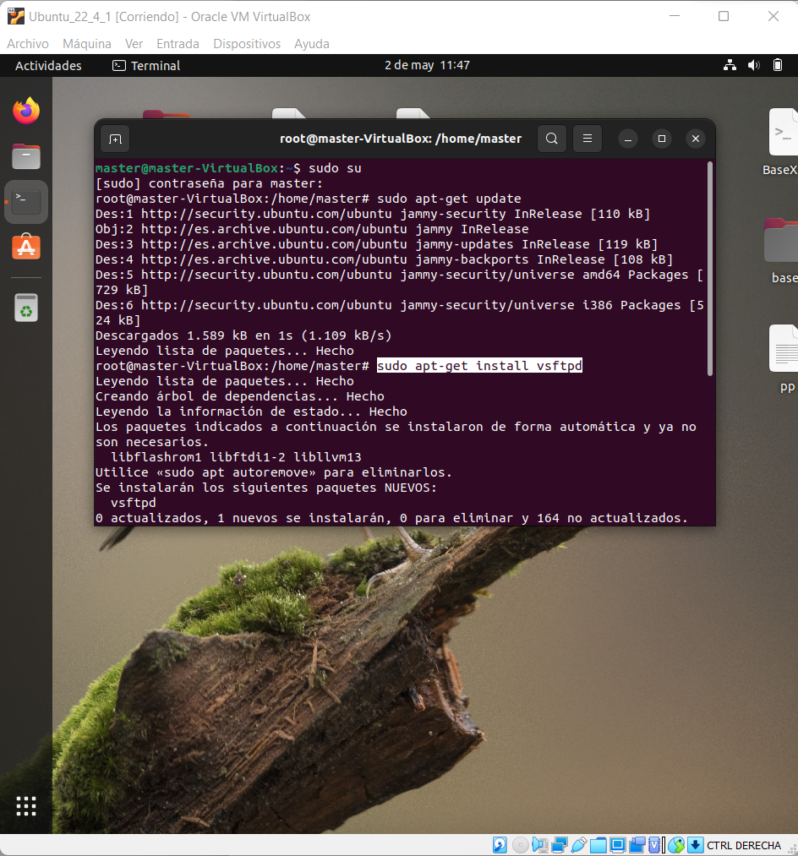

Comprobamos la configuración del Firewall, se encuentra desactivado, no es lo más recomendable, pero así nos evitamos problemas para conectar. Luego podríamos activarlo y abrir los puertos necesarios para realizar la conexión.

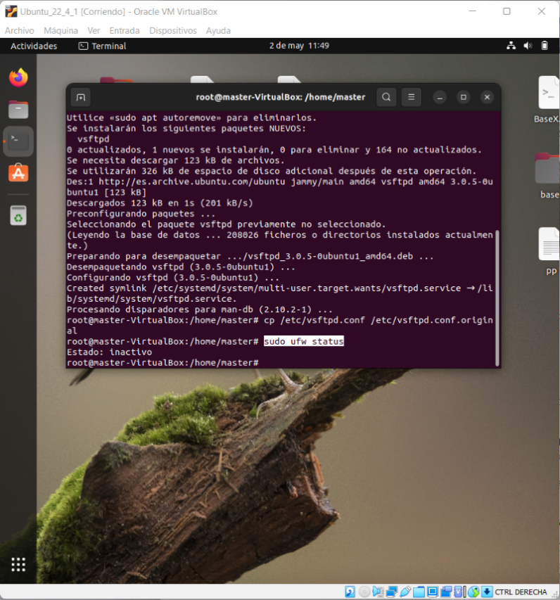

Creamos un usuario que utilizaremos para la conexión.

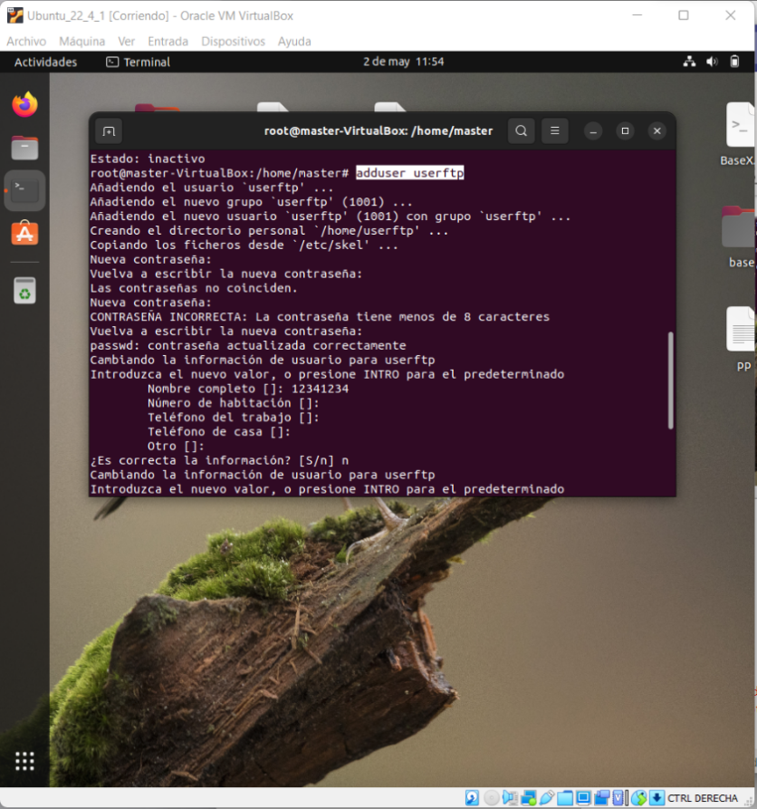

Creamos una carpeta para el usuario a la cual tendrá acceso mediante FTP. Dando los permisos necesarios en la carpeta.

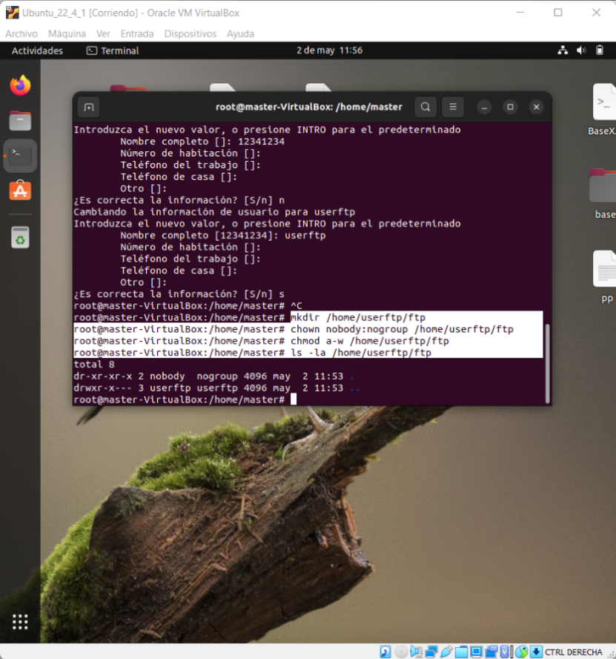

Creamos la carpeta en donde se alojarán los archivos y volvemos a darle los premisos al usuario sobre ella.

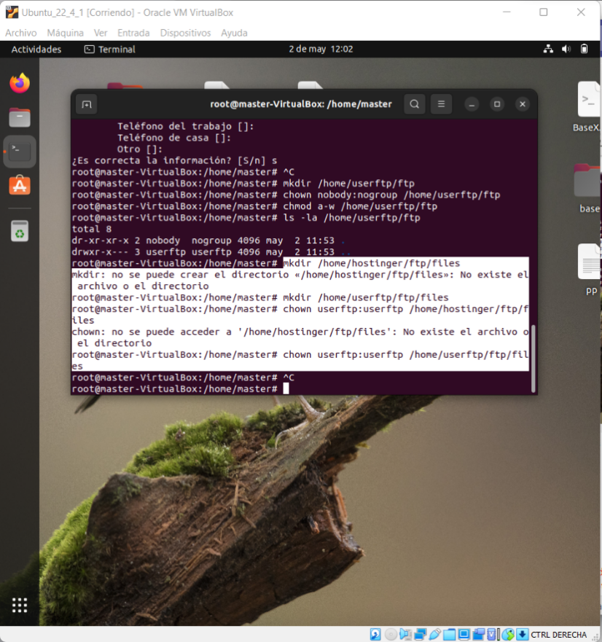

Mediante Nano modificamos la configuración de conexión del servicio vsftpd y abrimos puertos necesarios para realizar la conexión

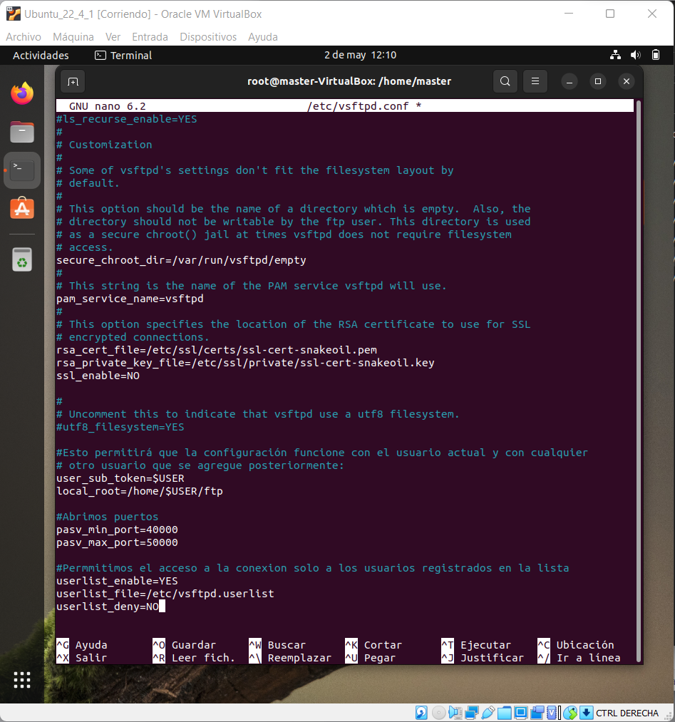

Añadimos el usuario a la lista de acceso a la carpeta FTP para permitir una conexión servicio cliente.

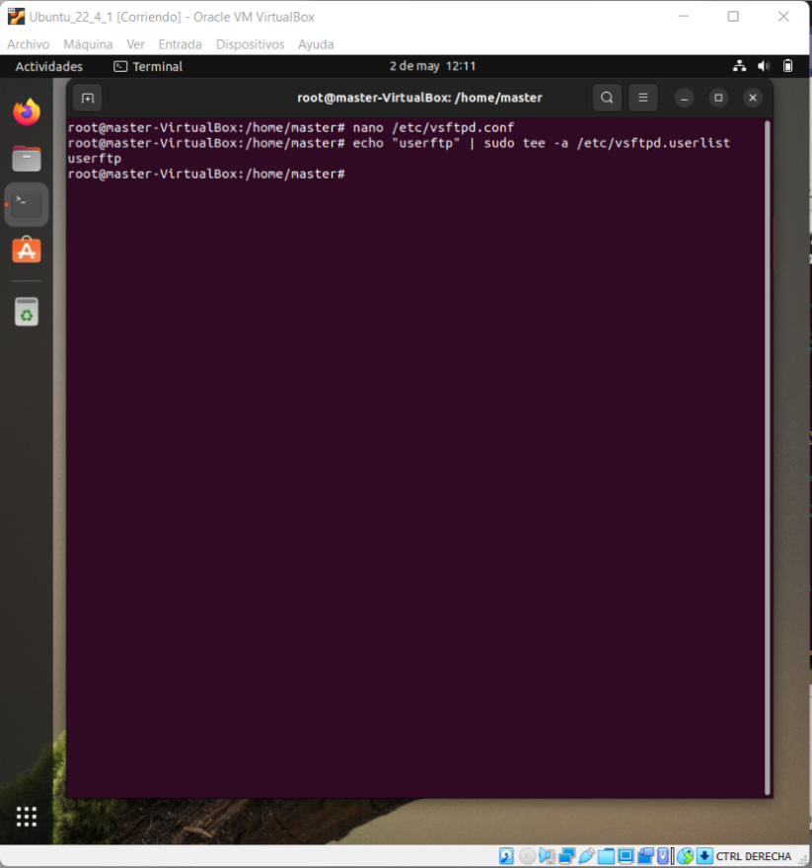

Reiniciamos el servicio FTP, para cargar la nueva configuración.

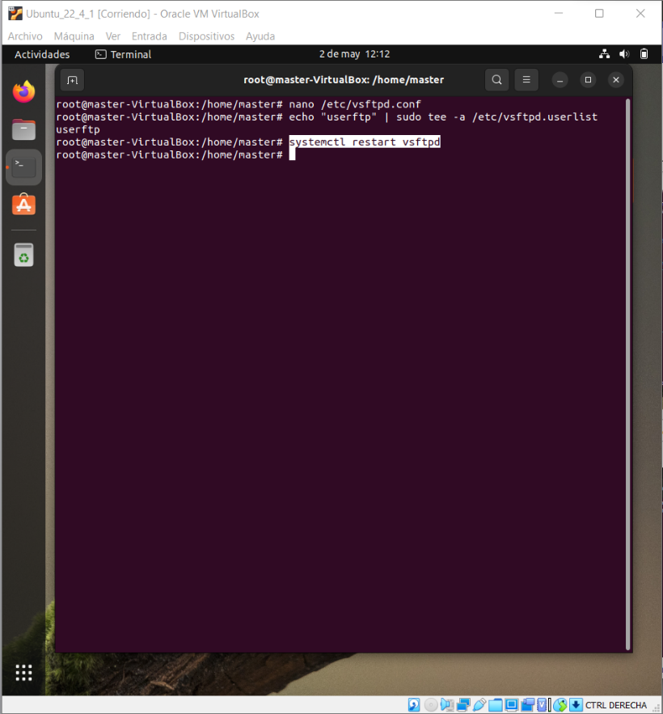

Obtenemos la IP del equipo con el comando ifconfig.

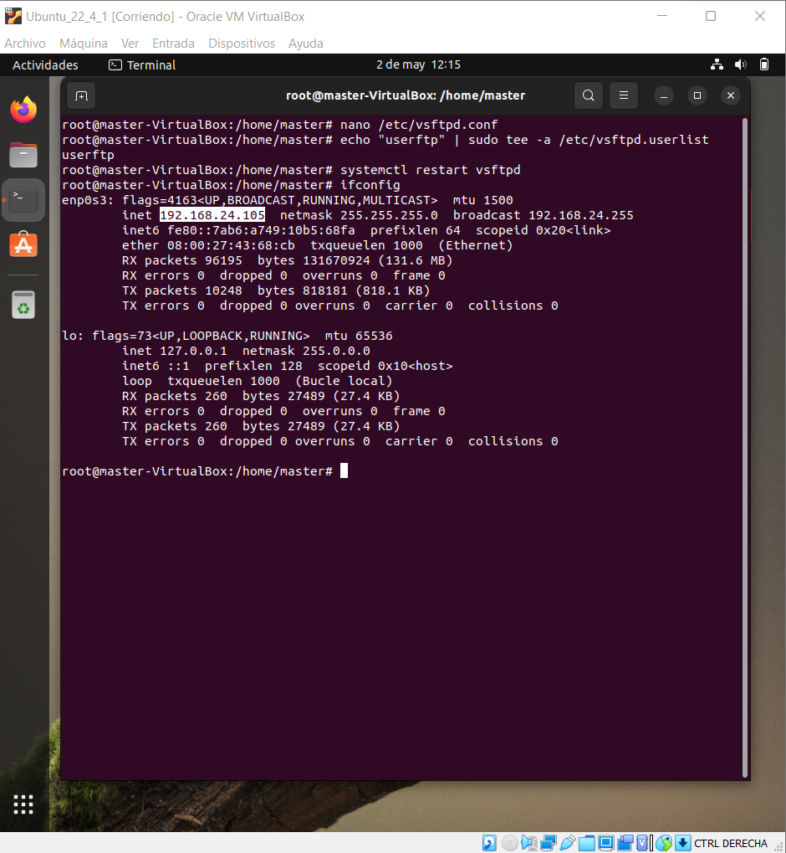

Vemos como desde FileZilla podemos realizar la conexión, con el usuario que creamos.

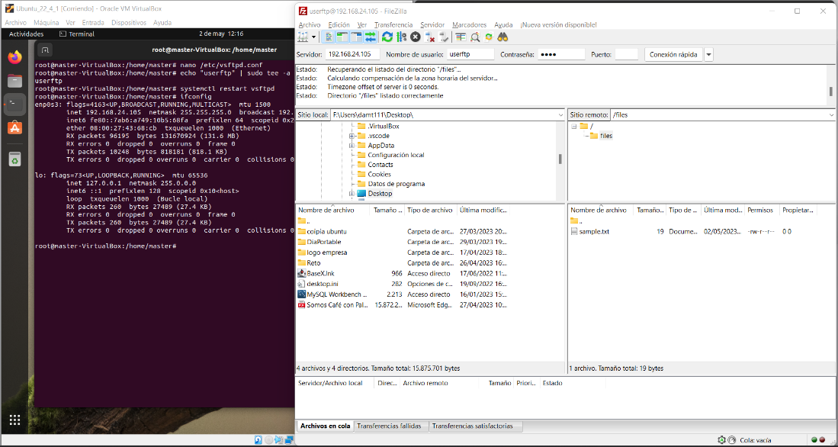

De esta forma podemos subir archivos. En este caso subimos toda la información de la WEB a la Carpeta.

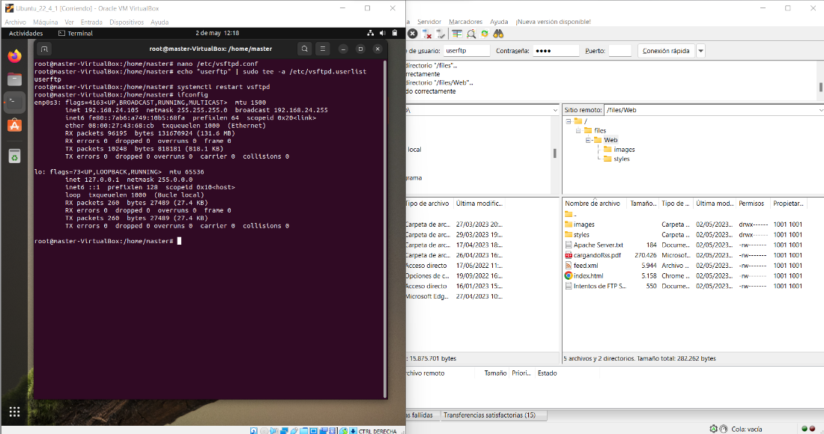

# Instalación servicio SSH en Ubuntu

Instalamos en la MV el servicio SSH para para poder conectarnos, en este caso openssh-server.

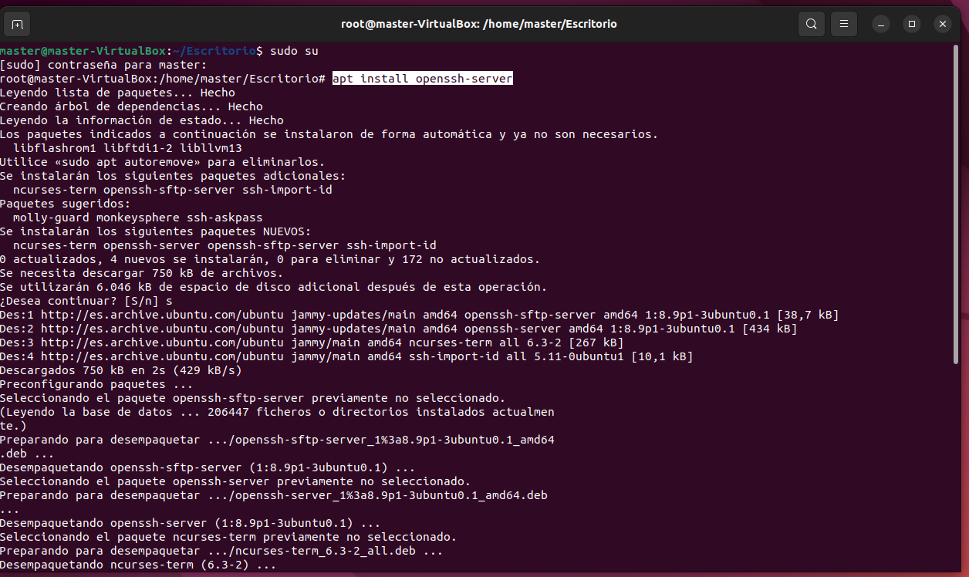

Comprobamos que el servicio SSH está activo.

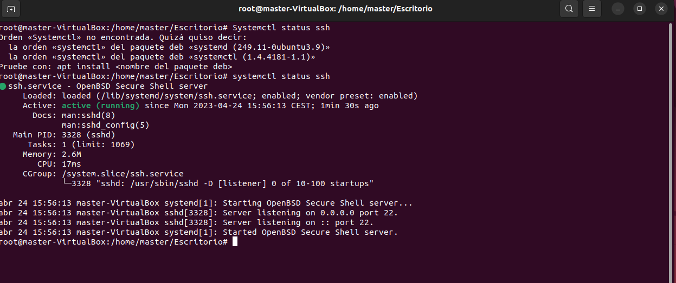

Obtenemos la IP de la MV, para poder realizar la conexión

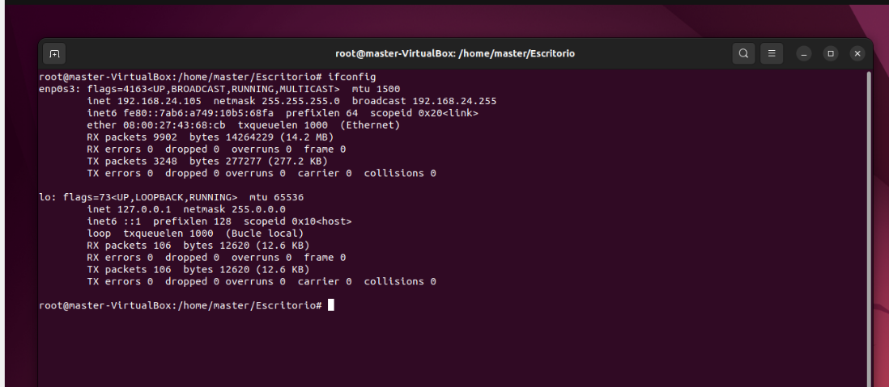

Instalamos PUTTY en una maquina local con Sistema Operativo Ubuntu, mediante esta máquina accedemos a la MV Ubuntu.

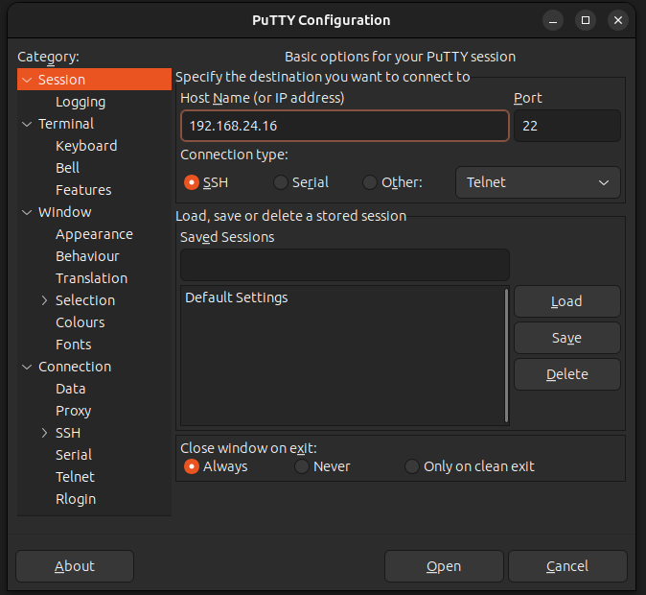

Como podemos ver tenemos acceso a la MV.

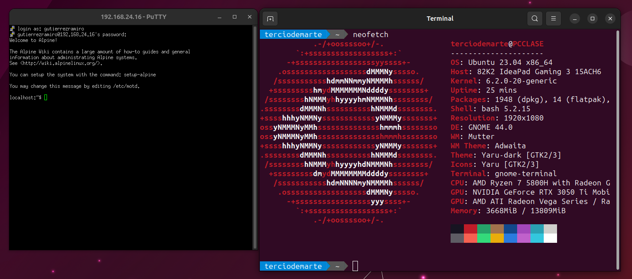

Instalamos Neofetch en la MV Ubuntu y corremos el programa.

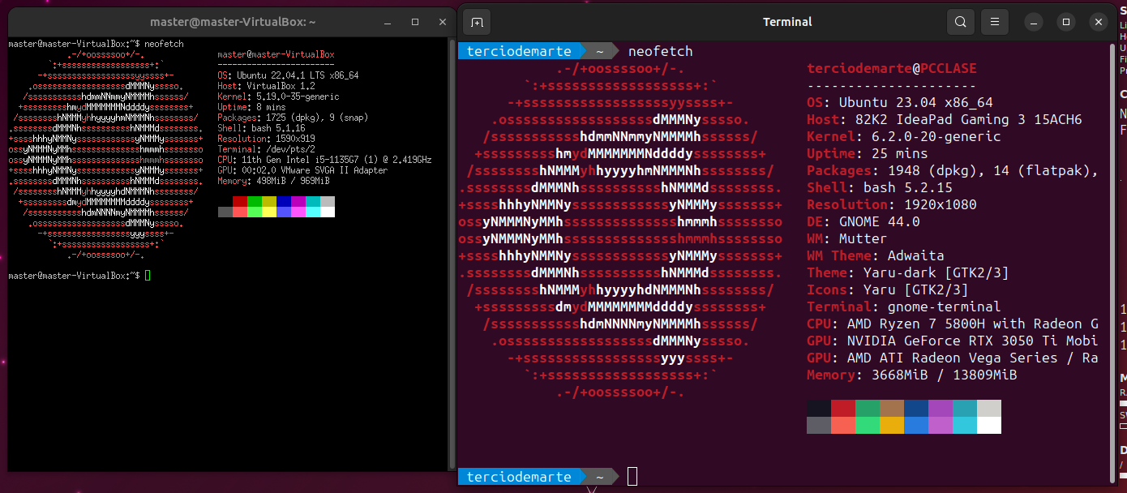

# Conexiones mediante FTP a las MV con servicios FTP

# Conexión desde Ubuntu a MV Alpine desde programa FTP

Instalamos FileZilla en nuestro equipo local con Sistema Operativo Ubuntu y configuramos la conexión a la máquina virtual.

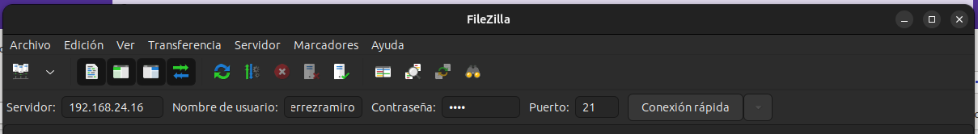

Mediante el programa de FileZilla realizamos la conexión a la MV, como observamos tenemos acceso a la carpeta del usuario.

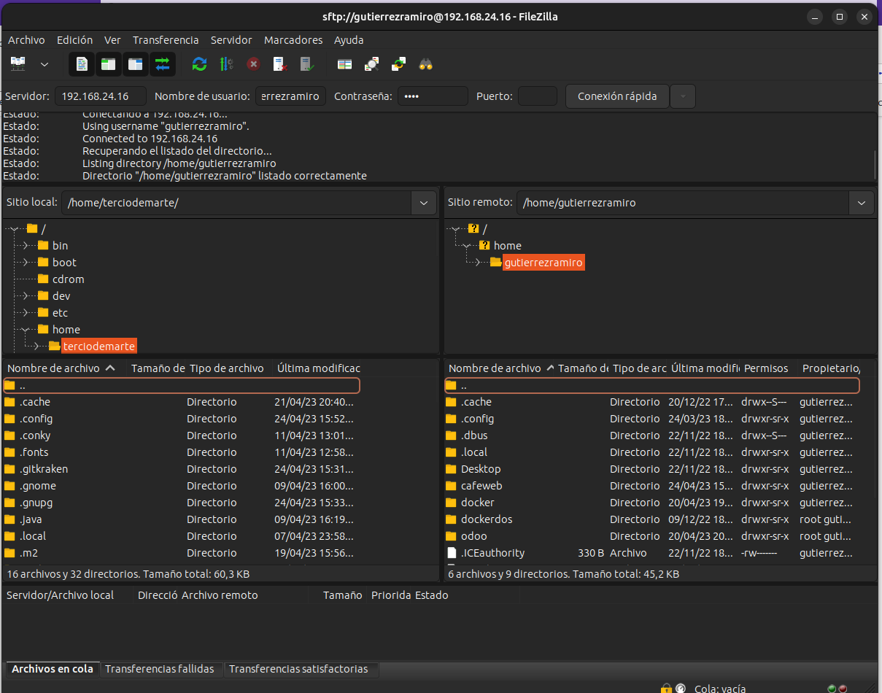

# Conexión desde Windows a MV Ubuntu mediante consola

Accedemos mediante comandos a la máquina virtual de Ubuntu, el Firewall de Windows me bloquea el acceso a los archivos. Desde los equipos del centro, pero tenemos acceso

(la configuración de estos servicios en la MV se realizó anteriormente).

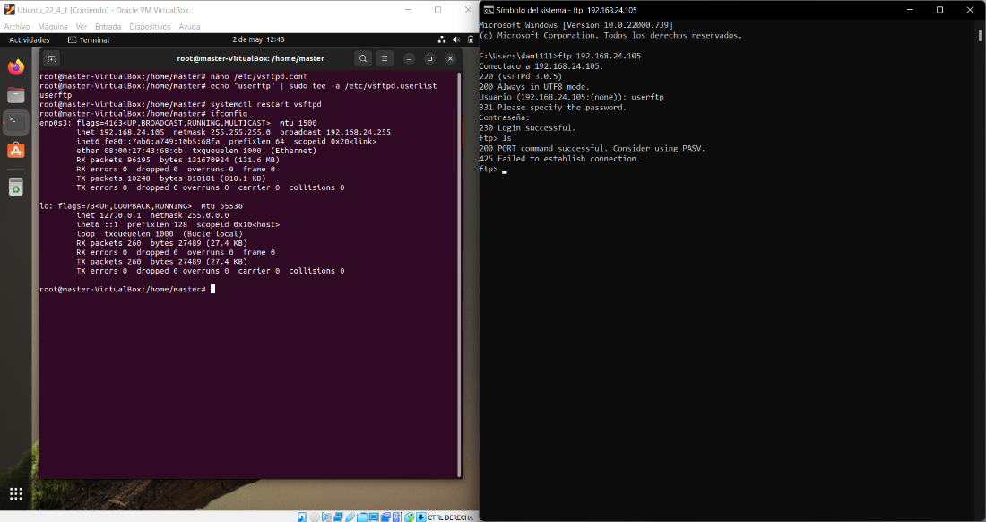

# Conexión desde Ubuntu a MV Ubuntu mediante consola

Mediante comandos desde Ubuntu accedemos a la MV Ubuntu (la configuración de estos servicios en la MV se realizó anteriormente).

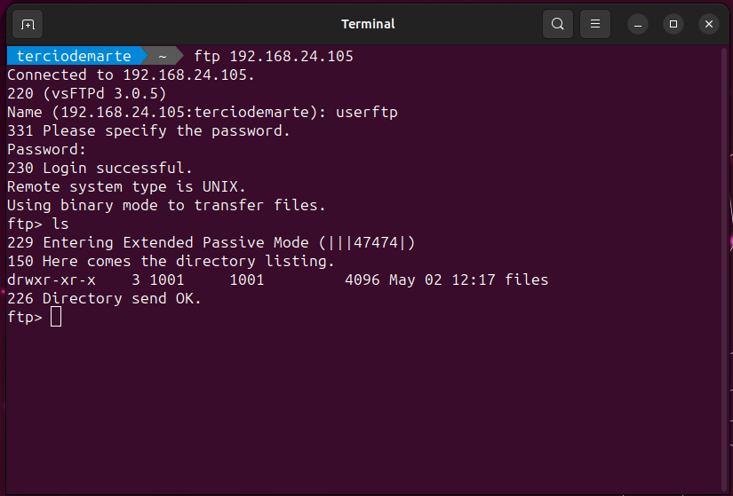

Como podemos observar tenemos acceso a la carpeta de y a los archivos en ella.

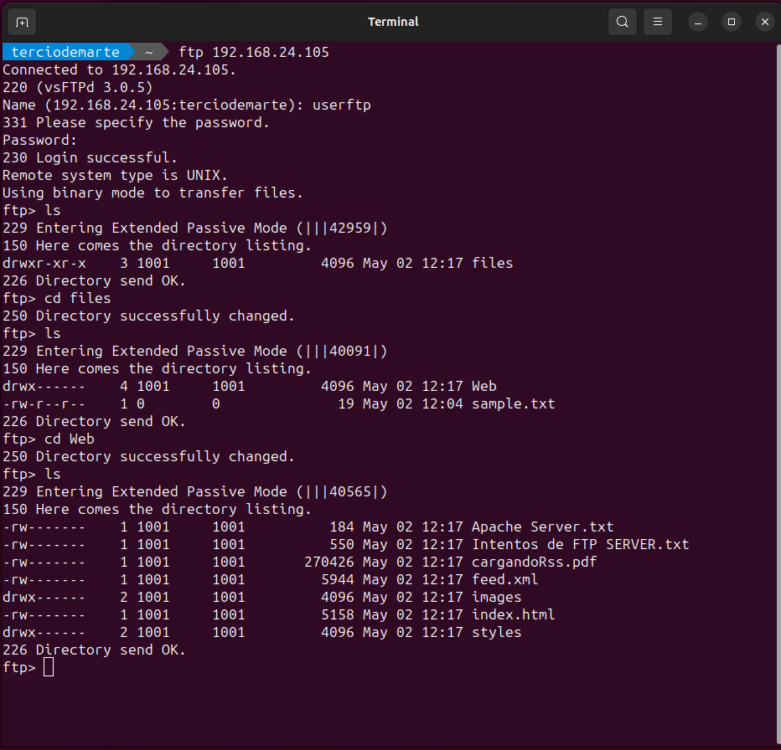

# Documentación FOL



DOCUMENTACIÓN DE PREVENCIÓN

CAFÉ CON PALITO, S.L. Desarrollo de Aplicaciones

|  |  |  |
| --- | --- | --- |
|  |  |  |
| **Tel. 942-234-987 Avd. Primero de Mayo,**  **39011-Santander** | **Web: caféconpalito.es**  **email: caféconpalito@educantabria.es** |
|  |  |

RIESGOS LABORALES

**1.-** En vuestra empresa se incorpora **como parte de la cultura empresarial la importancia de la prevención de riesgos**. Para ello, deberéis determinar algunos valores propios de dicha orientación, continuando con las siguientes frases:

* *“Nuestra empresa está muy concienciada con la prevención de riesgos laborales relativos al lugar y equipos de trabajo, junto con la preocupación por las condiciones medioambientales del entorno de trabajo“.*
* *“En nuestra empresa, el cuidado de la fatiga física y mental son prioritarios. Ponemos especial hincapié en la adecuada organización del trabajo, con el fin de evitar riesgos por las condiciones psicosociales”.*

**2.-** Determinadas las **condiciones de trabajo** más destacables en nuestro lugar de trabajo, la **normativa más relevante a respetar**.

Nuestro lugar de trabajo cumple con la normativa establecida en el Real Decreto 486/1997 de 14 de abril, en el que se establecen las condiciones mínimas de seguridad y salud en los lugares de trabajo. Como condiciones más destacables son:

* SUELOS.- El pavimento del suelo elegido para su colocación es antideslizante y se ha evitado las pendientes y las rampas excesivas.
* TEMPERATURA.- En nuestro lugar de trabajo cumplimos la normativa sobre temperaturas mínimas que establece que para las oficinas debe estar entre 17º y 27º C, con una adecuada ventilación natural. Tenemos puntos de dispensación de agua y diferentes líquidos para prevenir la deshidratación.
* ILUMINACIÓN.- Contamos con un amplio ventanal que ofrece una apropiada iluminación natural y para cumplir holgadamente con la normativa, al tratarse de un lugar con exigencias visuales bajas, disponemos de una iluminación de 300 lux., apropiada incluso para exigencias visuales medias.
* RIESGO ELÉCTRICO.- En nuestra empresa el único riesgo eléctrico posible corresponde a un contacto indirecto salvo la manipulación indebida de algún equipo electrónico (de lo que todo empleado esta advertido e informado). Salvamos dicho riesgo con una adecuada instalación eléctrica con tomas de tierra e interruptores diferenciales. El cuadro eléctrico está debidamente señalizado, como lo están los equipos que no deben ser manipulados bajo ningún concepto.
* INCENDIOS.- Debido a que estamos trabajando con equipos electrónicos existe un riesgo de incendio eléctrico por lo que disponemos de extintores debidamente señalizados de CO2 y de polvo seco de clase “C”.
* SALIDAS DE EVACUACIÓN.- En el edificio se dispone de las correspondientes salidas de evacuación completamente despejadas, debidamente señalizadas y con iluminación de seguridad. Las puertas se pueden abrir hacia afuera.
* MINUSVALIDOS.- Nuestras dependencias cumplen con las adecuadas medidas tendentes a facilitar la movilidad, accesibilidad y no discriminación de las personas con discapacidad para el acceso y utilización de nuestra oficina, suprimiendo todo tipo de barreras arquitectónicas, en particular las puertas, vías de circulación, escaleras, servicios higiénicos y puestos de trabajo.

**3.-** Valoración de los distintos **factores de riesgo laboral**, los que están presentes en el proyecto que estáis llevando a cabo como trabajadores- programadores.

1.- En cuanto a los lugares de trabajo con el fin de evitar golpes y caídas.

2.- Riesgos de incendio.

3.- Riesgos eléctricos.

4.- Fatiga visual.

5.- Fatiga muscular por posturas forzadas o inadecuadas.

6.- La carga mental como consecuencia de las exigencias mentales del trabajo y la adecuada organización del mismo.

7.- El ruido.

8.- Exposición a pantallas de visualización de datos.

**4.-** Identificados los distintos **posibles daños** que pueden ocasionar en la salud de los trabajadores los factores de riesgo que habéis determinado en la pregunta anterior.

1.- En cuanto a los lugares de trabajo para evitar golpes y caídas:

- El pavimento del suelo además de haber utilizado en su construcción un pavimento antideslizante y de haberse evitado las pendientes y las rampas excesivas, estos se deben mantener limpios evitando que estén impregnados de sustancias resbaladizas o en mal estado. No deben dejarse objetos por los suelos que obstaculicen o impidan el paso ya que puedan provocar caídas innecesarias. Es recomendable utilizar suelos antideslizantes.

- El material de trabajo se deberá almacenar en estanterías y armarios, evitando el incorrecto almacenaje de estos. Es recomendable conocer las limitaciones de carga de los estantes; evitar las alturas excesivas en el apilamiento de materiales, y colocar el material de forma accesible.

- El lugar de trabajo se tiene que **mantener limpio y en buen estado**. Cada persona responderá del lugar de trabajo que ocupa.

2.- En cuanto a los riesgos de incendios se ha instalado un sistema de detección y alarma automáticos que detecten los humos o la temperatura. Además de contar con extintores debidamente señalizados de CO2 y de polvo seco de clase “C”.

3.- En cuanto a los riesgos eléctricos el edificio cuenta con toma de tierra, se han instalado interruptores diferenciales para el supuesto de que si existe una derivación eléctrica salte el diferencial y corte la corriente eléctrica.

4.- En cuanto a la fatiga visual es importante que el espacio cuente con la **luz adecuada**, el sistema de iluminación artificial será ambiental para evitar puntos de sombra o un exceso de luz, y todos los equipos cuentas con pantallas antirreflejo.

5.- En cuanto a la fatiga muscular que produce fatiga física o cansancio y que es producida por posturas incorrectas al sentarse y la ubicación inadecuada del equipo informático, así como movimientos repetitivos con el manejo del teclado o del ratón**.**Además, el mantenimiento prolongado de una determinada posición conduce a la fatiga de la musculatura y da lugar a que el trabajo sea más pesado. Además de adquirir mesas adecuadas, sillas ergonómicas y reposapiés, el personal deberá realizar estiramientos y ejercicios de relajación.

6.- Para la carga mental una adecuada organización del trabajo, teniendo en cuenta un programa adecuado de descansos y pausas en el trabajo, el ritmo del trabajo y si este es demasiado monótono.

7.- El ruido de los equipos instalados en el puesto de trabajo como impresoras, fotocopiadoras, como el producido por las conversaciones habituales de los trabajadores, todo esto puede provocar efectos indeseables como puede ser la perturbación de la atención y de la comunicación. Para evitarlo tenemos los equipos aislados de los trabajadores colocándolos en una habitación a parte alejada de las zonas de trabajo.

**5.-** Como consecuencia del trabajo que estamos realizando, que tipo de riesgo de contraer algún tipo de **enfermedad profesional**.

En cuanto a las enfermedades provocadas por posturas forzadas y movimientos repetitivos: tendinitis, tenosinovitis de Quervain, síndrome del túnel carpiano, síndrome del canal de Guyon, síndrome cervical por tensión, lumbalgia.

**6.-** Plantilla de **estimación del nivel de riesgo** a tres de los factores de riesgo que consideramos como los más propicios.

|  |  |  |  |  |  |  |  |  |  |  |  |
| --- | --- | --- | --- | --- | --- | --- | --- | --- | --- | --- | --- |
| Riesgo | Probabilidad | | | Gravedad | | | Estimación | | | | |
|  | B | M | A | LD | D | ED | T | TO | M | I | IN |
| Fatiga visual |  |  | X |  | X |  |  |  |  | X |  |
| Fatiga muscular |  | X |  |  | X |  |  |  | X |  |  |
| Carga mental |  | X |  | X |  |  |  | X |  |  |  |